DETEKSI SINYAL ECG NORMAL DAN ABNORMAL MENGGUNAKAN JARINGAN SARAF KONVOLUSIONAL 1D PADA DATASET MIT-BIH YANG TELAH DIMODIFIKASI

SKRIPSI

Oleh
Abdiel Ivan Rivandi 2602164282
Petra Michael 2602075812



Computer Science Study Program
School of Computer Science
Universitas Bina Nusantara
BANDUNG
2026

DETEKSI SINYAL ECG NORMAL DAN ABNORMAL MENGGUNAKAN JARINGAN SARAF KONVOLUSIONAL 1D PADA DATASET MIT-BIH YANG TELAH DIMODIFIKASI

SKRIPSI
diajukan sebagai salah satu syarat
untuk gelar kesarjanaan pada
Program Studi Teknik Informatika
Jenjang Pendidikan Strata-1

Oleh

ABDIEL IVAN RIVANDI 2602164282
PETRA MICHAEL 2602075812



Computer Science Study Program
School of Computer Science
Universitas Bina Nusantara
BANDUNG
2026
Universitas Bina Nusantara

Pernyataan Kesiapan Skripsi untuk Ujian Pendadaran

Pernyataan Penyusunan Skripsi
Kami, Abdiel Ivan Rivandi,
Petra Michael

Dengan ini menyatakan bahwa Skripsi yang berjudul:

DETEKSI SINYAL ECG NORMAL DAN ABNORMAL MENGGUNAKAN JARINGAN SARAF KONVOLUSIONAL 1D PADA DATASET MIT-BIH YANG TELAH DIMODIFIKASI
DETECTION OF NORMAL AND ABNORMAL ECG SIGNALS USING A 1D CONVOLUTIONAL NEURAL NETWORK ON A MODIFIED MIT-BIH DATASET

Adalah benar hasil karya kami dan belum pernah diajukan sebagai karya ilmiah, sebagian atau seluruhnya, atas nama kami atau pihak lain
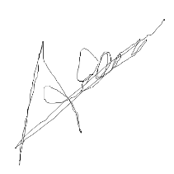
Abdiel Ivan Rivandi PetraMichael
2602164282 2602075812

Disetujui oleh Pembimbing
Saya setuju Skripsi tersebut layak diajukan untuk Ujian Pendadaran

Dr. Dani Suandi, S.Si., M.Si.
D6532
UNIVERSITAS BINA NUSANTARA

Computer Science Study Program
School of Computer Science
Skripsi Sarjana Teknik Informatika

DETECTION OF NORMAL AND ABNORMAL ECG SIGNALS USING A 1D CONVOLUTIONAL NEURAL NETWORK ON A MODIFIED MIT-BIH DATASET
Abdiel Ivan Rivandi 2602164282
Petra Michael 2602164282
ABSTRAK
This study explores the application of a one-dimensional Convolutional Neural Network (1D CNN) to classify electrocardiogram (ECG) signals into two categories: normal and abnormal. The dataset used is a modified version of the MIT-BIH Arrhythmia Dataset, which has undergone preprocessing steps such as normalization and outlier removal to enhance signal quality. The 1D CNN model was designed to identify temporal patterns in ECG signals without manual feature engineering. Evaluation using metrics such as accuracy, precision, recall, F1-score, and AUC-ROC demonstrates reliable performance in binary classification. The results highlight the effectiveness of CNN-based deep learning approaches in Arrhythmia detection and indicate strong potential for integration into wearable devices for real-time cardiac monitoring. Keywords: ECG, Arrhythmia, 1D CNN, Signal Classification, Cardiac Detection

ABSTRAK
Penelitian ini membahas penerapan model Convolutional Neural Network (CNN) satu dimensi (1D) untuk klasifikasi sinyal elektrokardiogram (ECG) menjadi dua kategori: normal dan abnormal. Data yang digunakan berasal dari MIT-BIH Arrhythmia Dataset yang telah dimodifikasi melalui proses normalisasi dan penghapusan outlier guna meningkatkan kualitas sinyal. Model CNN 1D dirancang untuk mengenali pola temporal dalam sinyal jantung tanpa memerlukan rekayasa fitur manual. Evaluasi dilakukan dengan metrik akurasi, precision, recall, F1-score, dan AUC-ROC, yang menunjukkan kinerja model yang andal dalam deteksi biner. Hasil penelitian ini menunjukkan bahwa pendekatan deep learning berbasis CNN efektif dalam mengidentifikasi arrhythmia dan memiliki potensi besar untuk diterapkan pada perangkat wearable sebagai sistem pemantauan jantung otomatis dan real-time. Studi ini berkontribusi dalam pengembangan metode klasifikasi sinyal medis yang efisien, akurat, dan dapat diandalkan di lingkungan klinis maupun non-klinis.
Kata Kunci: ECG, Arrhythmia, CNN 1D, Klasifikasi Sinyal, Deteksi Jantung

Kata Pengantar

Puji dan syukur penulis panjatkan ke hadirat Tuhan Yang Maha Esa atas berkat dan rahmat-Nya, sehingga penulis dapat menyelesaikan penyusunan skripsi yang berjudul “Deteksi Sinyal ECG Normal dan Abnormal Menggunakan Jaringan Saraf Konvolusional 1D pada Dataset MIT-BIH yang Telah Dimodifikasi” dengan baik dan tepat waktu.
Skripsi ini disusun sebagai salah satu syarat untuk memperoleh gelar Sarjana pada Program Studi Teknik Informatika, Universitas Bina Nusantara. Penulis menyadari bahwa keberhasilan penyusunan skripsi ini tidak terlepas dari dukungan, bimbingan, dan bantuan dari berbagai pihak. Oleh karena itu, penulis dengan tulus mengucapkan terima kasih kepada:
- Ibu Dr. Nelly, S.Kom., M.M., CSCA , selaku Rektor Binus University
- Bapak Dr. Johan Muliadi Kerta, S.Kom., M.M. selaku Campus Director Universitas Bina Nusantara @Bandung.
- Bapak Prof. Dr. Ir. Derwin Suhartono, S.Kom., MTI , selaku Dean of School of Computer Science.
- Bapak Dr.Dany Eka Saputra, S.T., M.T., selaku Head of Computer Science Study Program.
- Bapak Dr. Dani Suandi, S.Si., M.Si., selaku dosen pembimbing, atas bimbingan, waktu, dan pengetahuan yang sangat berarti dalam proses penelitian ini.
- Kedua orang tua dan keluarga kami, atas doa, dukungan moral dan material, serta semangat yang tak ternilai selama masa studi dan penyusunan skripsi ini.
- Teman-teman dan semua pihak yang tidak dapat disebutkan satu per satu, yang telah membantu secara langsung maupun tidak langsung dalam menyelesaikan skripsi ini.
Penulis menyadari bahwa skripsi ini masih jauh dari sempurna. Oleh karena itu, penulis membuka diri terhadap kritik dan saran yang membangun demi penyempurnaan karya ini. Semoga skripsi ini dapat memberikan manfaat bagi pengembangan ilmu pengetahuan, khususnya di bidang pengolahan sinyal medis dan kecerdasan buatan.
Jakarta, 13 Juni 2025

Tim Penulis
DAFTAR ISI
HALAMAN SAMPUL…………………………………………………..i
HALAMAN JUDUL…………………………………………………….ii
HALAMAN PERNYATAAN ORISINALITAS………………………iii
ABSTRAK……………………………………………………………….iv
KATA PENGANTAR…………………………………………………...v
DAFTAR ISI…………………………………………………………….vi
DAFTAR TABEL……………………………………………………...viii
DAFTAR GAMBAR………………………………………………….....ix
DAFTAR LAMPIRAN…………………………………………………..x
BAB 1 PENDAHULUAN………………………………………………...1
  - Latar Belakang……………………………………………………………...1
  - Rumusan masalah…………………………………………………………..2
  - Hipotesis…………………………………………………………………….3
  - Ruang lingkup penelitian……………………………………………………3
  - Tujuan dan manfaat penelitian………………………………………………3
    - Tujuan penelitian………………………………………………..3
    - Manfaat penelitian……………………………………………....4
  - Sistematika penulisan……………………………………………………….5
BAB 2 TINJAUAN REFERENSI………………………………………..7
- Elektrokardiogram……………………………………………………….....7
- Denoising dalam pemrosesan sinyal ECG.....................................................7
- Deteksi arrhythmia, sinyal abnormal dan variabilitas sinyal.........................8
- Heart rate variability………………………………………………………10
- DatasetMIT-BH arrhythmia……………………………………………….10
- Modifikasi Data……………………………………………………………12
- Persiapan data……………………………………………………………...12
2.7.1 Standard Scaler……………………………………………………………..13
2.7.2 Context Window…………………………………………………………….14
- CNN dan CONV-1D……………………………………………………….14
- Algoritma Pan-Tompkins.…………………………………………………15
- Kinerja Model………………………………………………………….16
- Open Neural Network X (ONXX)……………………………………..17
- Unified Modeling Language (UML) dan Use Case Diagram................18
- Related works………………………………………………………….19
BAB 3 METODE PENELITIAN……………………………………….21
- Tahapan penelitian…………………………………………………….......21
- Pendekatan penelitian………………………………………………….......23
- Pemilihan dan Pemilahan dataset…………………………………………..25
3.3.1 Sumber dan Karakteristik Data Mentah………………………….25
3.3.2 Segmentasi dan Ekstrasi Sinyal………………………………….26
3.3.3 Pembentukan Windows Construction…………………………....27
3.3.4 Dataset Final dan Labelling……………………………………...28
- Pra-pemrosesan dan Analisis Kualitas Data.................................................29
3.4.1 Karakteristik fisik dan dimensi data……………………………..29
3.4.2 Pemisahan Data………………………………………………….30
3.4.3 Normalisasi Data………………………………………………...30
- Perancangan model 1D-CNN……………………………………………...31
3.5.1 Kebutuhan model………………………………………………...31
3.5.2 Perancangan arsitektur 1D-CNN………………………………...31
3.6 Pengembangan dan implementasi model…………………………………..32
3.6.1 Konfigurasi Hiperparameter (Hyperparameters)………………...32
3.6.2 Skenario Pengujian Sistem………………………………………33
3.7 Arsitektur dan Implementasi Sistem….……………………………………33
3.7.1 Logika Backend………………………………………………….31
3.7.2 Visualisasi Frontend……………………………………………..34
3.8 Perancangan Fungsional Sistem (Use Case)……………………………….34
3.8.1 Definisi Aktor……………………………………………………34
3.8.2 Use Case Diagram……………………………………………….35
3.8.3 Deskripsi Skenario Use Case…………………………………….35
BAB 4 HASIL DAN PEMBAHASAN………………………………….37
4.1 Lingkungan Pengembangan………………………………………………..37
4.2 Hasil dan Evaluasi Data Modifikasi………………………………………..37
4.2.1 Analisis Distribusi Dataset Final…………………………………37
4.2.2 Evaluasi Context Window (7-Beat)……………………………...38
4.2.3 Analisis Record Wise Split………………………………………39
4.2.4 Analisis Penerapan Class Weighting…………………………….41
4.3 Hasil dan Evaluasi Data Model…………………………………………….41
4.3.1 Evaluasi Kinerja Model………………………………………….42
4.3.2 Analisis Training Convergence………………………………….43
4.3.3 Analisis Confusion Matrix……………………………………….43
4.4 Implementasi Sistem……………………………………………………….44
4.4.1 Mekanisme Inferensi dan Rolling Buffer………………………..44
4.4.2 Antarmuka Pemantauan Real-Time……………………………...45
4.5 Pengujian Sistem…………………………………………………………..46
4.6 Contoh Implementasi (Case Study)………………………………………..49
BAB 5 KESIMPULAN DAN SARAN………………………………….53
5.1 Simpulan…………………………………………………………………...53
5.2 Saran……………………………………………………………………….53
REFERENSI…………………………………………………………….55
LAMPIRAN……………………………………………………………..59
RIWAYAT HIDUP……………………………………………………..68

DAFTAR TABEL

Tabel 2.1 Tabel Related Works…………………………………………………..16
Tabel 3.1 Contoh File Sinyal Mentah…………………………………………....25
Tabel 3.2 Contoh File Anotasi……………………………………………………26
Tabel 4.1 Distribusi Dataset Final………………………………………………..38
Tabel 4.2 Total Proporsi Context Windows………………………………………38
Tabel 4.3 Sebaran Record-Wise Split…………………………………………….40
Tabel 4.4 Hasil Evaluasi Model 1D-CNN………………………………………..42
Tabel 4.5 Black Box Testing……………………………………………………...47

DAFTAR GAMBAR

Gambar 2.1 Sinyal Elektrokardiogram………………………………………………7
Gambar 2.2 Denoising Elektrokardiogram…………………………………………..8
Gambar 2.3 Takikardia Ventrikel (VT)……………………………………………...9
Gambar 2.4 Fibrilasi Ventrikular (VF) ……………………………………………...9
Gambar 2.5 Fibrilasi Atrium (AF) …………………………………………………..9
Gambar 2.6 Arsitektur 1D-CNN……………………………………………………14
Gambar 2.7 Confusion Matrix..………………………………………………….....17
Gambar 2.8 Contoh Use Case Diagram……………………………………………….19
Gambar 3.1 Tahapan Penelitian…………...………………………………………..19
Gambar 3.2 Crisp-DM Model...…………………………………………….............21
Gambar 3.3 Segmentasi dan Ekstrasi Sinyal……………………………………….27
Gambar 3.4 Windows Construction………………………………………………...28
Gambar 3.5 Use Case Diagram…………………………………………………….35
Gambar 4.1 Distribusi Dataset Final………………………………………………..37
Gambar 4.2 Context Windows pada record 221…………………………………….39
Gambar 4.3 Proporsi Record-Wise Split……………………………………………40
Gambar 4.4 Grafik Loss dan Akurasi pada Data Latih dan Validasi………………43
Gambar 4.5 Analisa Confusion Matrix……………………………………………..44
Gambar 4.6 Tampilan Frontend…………………………………………………….45
Gambar 4.7 Potongan Proses Data………………………………………………….49
Gambar 4.8 Hasil Pengujian Data Uji pada Antarmuka……………………………50

DAFTAR LAMPIRAN
Lampiran 1 Surat Non-Survey……………………………………………………...58
Lampiran 2 Koding untuk import dataset…………………………………………..58
Lampiran 3 Koding untuk proses data agar No Leakage…………………………..59
Lampiran 4 Advanced 1D-CNN Koding…………………………………………...61
Lampiran 5 Koding untuk menentukan evaluasi skor akhir………………………..64
BAB 1
PENDAHULUAN
  - Latar Belakang
Penyakit kardiovaskular masih menjadi penyebab utama morbiditas dan mortalitas di seluruh dunia, dengan Arrhythmia jantung detak jantung yang tidak normal atau tidak teratur menjadi indikator kritis kesehatan jantung (Ahmed et al., 2025; Acharya et al., 2017; Sannino & De Pietro, 2021). Beberapa jenis Arrhythmia dapat tidak berbahaya, namun banyak di antaranya berpotensi menyebabkan kondisi medis serius, termasuk serangan jantung dan kematian mendadak (Ahmed et al., 2025). Oleh karena itu, deteksi dini Arrhythmia melalui analisis sinyal Elektrokardiogram (ECG) memiliki peran yang sangat penting dalam upaya mengurangi risiko kematian akibat henti jantung mendadak di kemudian hari (Sannino & De Pietro, 2021). ECG sendiri merupakan alat diagnostik yang cepat, murah, dan non-invasif, menjadikannya metode yang banyak digunakan untuk mendiagnosis berbagai jenis Arrhythmia (Acharya et al., 2017). Meskipun demikian, diagnosis Arrhythmia secara manual oleh kardiolog memiliki keterbatasan yang signifikan. Proses ini membutuhkan keahlian tinggi dan seringkali rentan terhadap pengaruh noise atau gangguan pada sinyal ECG, serta sifat acak dari kemunculan Arrhythmia (Acharya et al., 2017). Faktor-faktor ini dapat menyebabkan misdiagnosis atau kesalahan interpretasi, yang pada gilirannya dapat menunda intervensi medis yang krusial.
Mengingat tingginya angka mortalitas yang terkait dengan penyakit kardiovaskular, tantangan dalam mengklasifikasikan sinyal ECG ke dalam kondisi jantung spesifik mendorong pengembangan metode otomatis yang lebih akurat dan efisien (Nab, 2023). Kontras yang jelas antara metode diagnosis manual yang rentan terhadap kesalahan dan kebutuhan mendesak akan sistem otomatis yang akurat ini membentuk justifikasi kuat untuk pendekatan berbasis Artificial Intelligence (AI). Pendekatan ini secara efektif merumuskan masalah inti yang dapat diatasi oleh penelitian di bidang ini. Dalam beberapa tahun terakhir, teknologi Artificial Intelligence (AI), khususnya Deep Learning (DL), telah menunjukkan perkembangan pesat dan aplikasi yang luas dalam analisis sinyal biomedis (Acharya et al., 2017; Ahmed et al., 2023; Guerra et al., 2025). DL menawarkan alternatif yang jauh lebih baik untuk klasifikasi yang cepat dan otomatis dibandingkan metode tradisional (Ahmed et al., 2023; Nab, 2023). Kemampuan DL untuk secara otomatis mengekstraksi fitur-fitur penting dan belajar mandiri dari data mentah ECG memungkinkan deteksi pola halus yang mungkin terlewatkan oleh pengamatan manusia (Ahmed et al., 2023; Nab, 2023). Selain itu, model DL mampu menangani dataset besar dan bising secara efektif, menjadikannya solusi yang menjanjikan untuk tantangan diagnosis Arrhythmia (Ahmed et al., 2023). Penggunaan AI dan DL dalam konteks ini bukan hanya sekadar mengikuti tren teknologi, melainkan merupakan solusi fundamental yang mengatasi keterbatasan diagnosis manual, menandai pergeseran paradigma dari rekayasa fitur manual ke ekstraksi fitur otomatis, yang secara signifikan dapat meningkatkan efisiensi dan akurasi diagnostik. Berdasarkan uraian di atas, penelitian ini mengkaji penerapan Convolutional Neural Network 1D pada dataset MIT-BIH yang telah dimodifikasi untuk hanya berisi satu detak per data (detak tunggal) dan kemudian mengklasifikasikannya menjadi hanya Normal dan Abnormal.
Penelitian ini termasuk dalam kategori penelitian terapan di bidang Artificial Intelligence dan Biomedical Engineering, khususnya dalam pengembangan sistem Computer-Aided Diagnosis (CAD) untuk Arrhythmia jantung. Mengingat tingginya akurasi yang telah dicapai oleh model Deep Learning pada dataset ini untuk klasifikasi biner, ide penelitian ini sangat relevan dan memiliki potensi besar untuk validasi ulang serta pengembangan aplikasi praktis dalam diagnosis medis.
  - Rumusan masalah
Berdasarkan latar belakang yang telah diuraikan, maka rumusan masalah dalam penelitian ini adalah sebagai berikut:
      - Bagaimana merancang strategi pra-pemrosesan data MIT-BIH yang optimal dan meliputi pembentukan context-window, penerapan record-wise split, dan penanganan imbalance class agar representatif untuk pelatihan model Deep Learning?

      - Sejauh mana kinerja dari model 1D-CNN dalam mengklasifikasikan aritmia jika ditinjau dari metrik keselamatan medis serta ketahanannya saat menghadapai data pasien baru yang belum pernah dikenali sama sekali?

      - Bagaimana realisasi model yang sudah terlatih ke dalam sebuah antarmuka pemantauan berbasis web yang dapat memproses sinyal EKG secara real-rime menggunakan mekanisme simulasi data streaming?

  - Hipotesis
Model Convolutional Neural Network 1D yang dilatih pada representasi detak jantung tunggal dari dataset MIT-BIH yang dimodifikasi akan mampu mengklasifikasikan detak jantung sebagai Normal atau Abnormal dengan tingkat akurasi dan kinerja (precision, recall, F1-score, dan Area Under the Receiver Operating Characteristic Curve (AUC-ROC)) yang tinggi, sebanding atau bahkan melampaui hasil penelitian terdahulu dalam klasifikasi biner detak jantung.
1.4 Ruang lingkup penelitian
Penelitian ini memiliki batasan-batasan yang jelas untuk menjaga fokus dan ketercapaian tujuan. Ruang lingkup penelitian ini meliputi:
- Dataset : Penelitian ini akan menggunakan MIT-BIH Arrhythmia Database(Ahmed et al., 2025; Nab, 2024; Moody & Mark, 2001). Data akan di proses untukmemastikan satu detak jantung, berpusat pada R-peak dan memiliki ukuran window yang konsisten(Ahmed etl al., 2023).
- Fokus klasifikasi : Klasifikasi akan difokuskan pada masalah biner, yaitu membedakan detak jantung Normal dari detak jantung Abnormal. Semua jenis Arrhythmia selain Normal akan dikelompokkan ke dalam kategori Abnormal (Nab, 2024; Panwar et al., 2025).
- Metode : Implementasi dan evaluasi akan dilakukan menggunakan arsitektur Convolutional Neural Network 1D. Model akan dilatih dan dievaluasi dengan mempertimbangkan praktik terbaik seperti stratified splitting dan penanganan ketidakseimbangan kelas (class-weighting atau weighted sampling) (Ahmed et al., 2023; Nab, 2023).
- Aspek yang tidak dibahas : Penelitian ini tidak akan membahas deteksi atau klasifikasi Arrhythmia multi-kelas yang lebih spesifik (misalnya, membedakan Supraventricular Ectopic dari Ventricular Ectopic secara terpisah), pengembangan model untuk perangkat keras real-time yang spesifik, atau analisis fitur time-frequency yang lebih kompleks (Sannino & De Pietro, 2021). Fokus utamanya adalah validasi kinerja model 1D-CNN untuk klasifikasi biner detak jantung tunggal. Pembatasan ruang lingkup secara jelas (apa yang dilakukan dan apa yang tidak) sangat penting untuk menjaga fokus penelitian. Dengan menyebutkan apa yang tidak dibahas, peneliti menunjukkan pemahaman tentang kompleksitas bidang dan memilih untuk fokus pada aspek yang dapat dikelola dan relevan dengan tujuan utama.
  - Tujuan dan manfaat penelitian
1.5.1 Tujuan penelitian
Tujuan yang ingin dicapai dalam penelitian ini adalah:
- Mengembangkan dan mengimplementasikan model Convolutional Neural Network 1D untuk klasifikasi detak jantung Normal dan Abnormal dari dataset MIT-BIH yang telah dimodifikasi.
- Melatih dan mengoptimalkan model 1D-CNN menggunakan teknik pra-pemrosesan data yang sesuai, termasuk segmentasi detak jantung tunggal dan penanganan ketidakseimbangan kelas.
- Mengevaluasi kinerja model 1D-CNN dalam klasifikasi biner detak jantung menggunakan metrik evaluasi standar seperti akurasi, precision, recall (sensitivity), F1-score, dan Area Under the Receiver Operating Characteristic Curve (AUC-ROC).
Tujuan-tujuan ini dirumuskan secara spesifik dan terukur ("mengembangkan," "melatih," "mengevaluasi"), yang merupakan ciri khas tujuan penelitian yang baik. Hal ini secara langsung mengacu pada langkah-langkah metodologis yang akan diambil, memberikan kejelasan tentang apa yang ingin dicapai.
1.5.2 Manfaat penelitian
Penelitian ini diharapkan dapat memberikan manfaat sebagai berikut:
- Bagi ilmu pengetahuan : Penelitian ini diharapkan dapat memberikan validasi empiris lebih lanjut mengenai efektivitas Convolutional Neural Network 1D dalam klasifikasi biner detak jantung tunggal pada dataset ECG yang kompleks seperti MIT-BIH. Hasilnya dapat memperkaya literatur ilmiah terkait aplikasi Deep Learning dalam analisis sinyal biomedis dan menjadi referensi bagi penelitian serupa di masa mendatang.
- Bagi teknologi : Kontribusi penelitian ini dapat menjadi dasar bagi pengembangan sistem diagnosis Arrhythmia jantung otomatis yang lebih efisien dan akurat. Model yang dikembangkan berpotensi diintegrasikan ke dalam perangkat medis atau aplikasi telemedicine untuk skrining awal atau pemantauan jarak jauh, yang krusial untuk memberikan peringatan dan intervensi tepat waktu (Panwar et al., 2025; Nehru Institute of Technology et al., 2025).
- Bagi praktisi medis : Sistem klasifikasi otomatis yang akurat dapat mendukung tenaga medis dalam proses skrining awal dan diagnosis Arrhythmia, mengurangi beban kerja, dan meminimalkan potensi kesalahan diagnosis manual, sehingga memungkinkan intervensi dini dan peningkatan kualitas perawatan pasien (Ahmed et al., 2023; Sannino & De Pietro, 2021; Panwar et al., 2025).
Manfaat penelitian diuraikan secara multi-dimensi (ilmu, teknologi, praktisi). Ini menunjukkan pemahaman yang komprehensif tentang dampak penelitian, dari kontribusi teoretis hingga aplikasi praktis di dunia nyata, meningkatkan nilai dan relevansi studi.
  - Sistematika penulisan
Sistematika penulisan pada laporan penelitian ini terbagi menjadi 5 bab, yang kemudian masing-masing dibahas lebih detail dalam beberapa sub-bab. Berikut merupakan sistematika dari masing-masing bab beserta keterangannya :
Bab 1 Pendahuluan
Bab ini menguraikan latar belakang penelitian, termasuk tinjauan pustaka (state of the art) mengenai klasifikasi Arrhythmia dengan Deep Learning pada dataset MIT-BIH. Selanjutnya, bab ini merumuskan masalah, hipotesis, ruang lingkup, tujuan dan manfaat, metode penelitian secara umum, serta sistematika penulisan laporan.
Bab 2 Tinjauan Pustaka
Bab ini akan menyajikan landasan teori yang relevan, membahas secara lebih mendalam konsep Elektrokardiogram (ECG), Arrhythmia jantung, dasar-dasar Deep Learning, Convolutional Neural Network (CNN) 1D, serta dataset MIT-BIH Arrhythmia.
Bab 3 Metode Penelitian
Bab ini menjelaskan secara rinci tahapan penelitian yang dilakukan, mulai dari pengumpulan dan pra-pemrosesan data, perancangan arsitektur model 1D-CNN, proses pelatihan dan validasi, hingga prosedur evaluasi kinerja model.
Bab 4 Hasil dan Pembahasan
Bab ini menyajikan hasil eksperimen yang diperoleh dari implementasi model, termasuk metrik kinerja, confusion matrix, dan kurva AUC-ROC. Hasil akan dianalisis dan dibahas secara komprehensif, membandingkan dengan hipotesis dan penelitian terdahulu.
Bab 5 Kesimpulan dan Saran
Bab terakhir ini merangkum temuan utama penelitian,menarik kesimpulan berdasarkan hasil yang diperoleh, serta memberikan saran untuk penelitian lanjutan.

BAB 2
TINJAUAN REFERENSI
2.1 Elektrokardiogram
Elektrokardiogram (EKG) adalah sinyal biologis yang merekam aktivitas listrik dari jantung melalui elektroda di kulit (Ashley & Niebauer, 2004). Sinyal EKG terdiri dari 3 gelombang utama, seperti yang ditunjukkan pada Gambar 2.1, yaitu gelombang P, yang merepresentasikan depolarisasi atrium, gelombang QRS, yang merepresentasikan depolarisasi ventrikel, dan gelombang T, yang merepresentasikan repolarisasi ventrikel. Sinyal EKG ini memiliki rentang frekuensi sekitar 0,05 Hz - 1000 Hz dan rentang listrik sekitar 1 mV - 10 mV secara normal (Velayudhan & Peter, 2016).

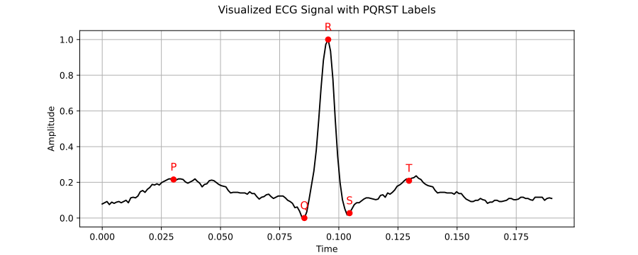
Gambar 2.1 Sinyal Elektrokardiogram
Mungkin terdapat sinyal yang tidak diinginkan atau suara bising yang dapat digabungkan dengan sinyal EKG yang sebenarnya selama perekaman. Derau ini harus dihilangkan, jika tidak, maka akan menyebabkan masalah analisis yang dapat menyebabkan diagnosis yang salah. Derau itu sendiri memiliki karakteristik frekuensi, sehingga dengan menghilangkan atau melewatkan rentang frekuensi tertentu akan menghasilkan sinyal EKG yang sebenarnya.
2.2 Denoising dalam pemrosesan sinyal ECG
Dalam pengolahan sinyal biomedis, khususnya sinyal Electrocardiogram (ECG), keberadaan dari noises merupakan salah satu tantangan utama yang dapat mempengaruhi akurasi dari analisis. Noise ini dapat berasal dari berbagai sumber seperti baseline wander, powerline interface, Gerakan pasien maupun aktivitas dari otot. Oleh karena itu, tahapan denoising ini menjadi Langkah esesial pada pra-pemrosesan sinyal ECG sebelum dilakukan pelatihan model CNN. Dalam Konteks penelitian ini, proses denoising tidak dilakukan melalui metode eksplisit namun dilakukan melalui pendekatan yang structural dan segmentatif. Data ECG yang digunakan bersumber dari MIT-BIH Arrhytmia Database yang telah dianotas oleh ahli dan hanya mencakup sinyal yang relevan dengan peristiwa detak jantung. Proses seperti trimming Panjang sinyal normal, pemindahan label ke posisi akhir dan shifting secara tidak langsung berkontribusi dalam menghilangkan bagian sinyal yang mengandung noise, seperti area sebelum dan sesudah terdeteksi seperti pada Gambar 2.2
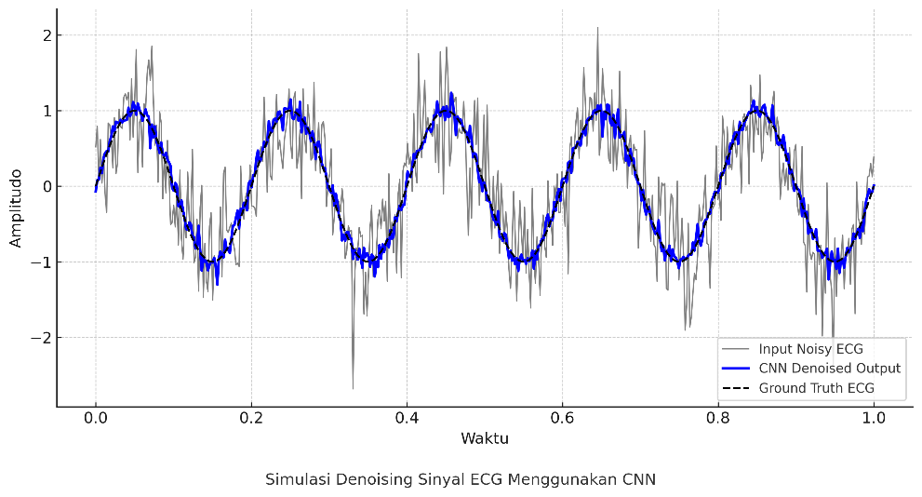
Gambar 2.2 Denoising ECG
Strategi ini termasuk dalam pendekatan implicit noise reduction, yaitu penghapusan noise melalui seleksi segmen dan normalisasi struktur data alih-alih melalui filter matematis. Hal ini terbukti efektif karena model deep learning, khususnya hybrid CNN-LSTM, sangat sensitif terhadap variasi struktural maupun numerik pada input data (Faust et al., 2018). Dengan demikian, meskipun tidak menggunakan teknik denoising eksplisit, penelitian ini telah menerapkan prinsip denoising secara adaptif melalui strategi segmentasi dan pemangkasan berbasis anotasi yang memperkuat robustness model terhadap variasi sinyal yang berasal dari noise.
2.3 Deteksi Arrhythmia, Sinyal Abnormal dan Variabilitas Sinyal
Arrhythmia adalah kondisi abnormal dari ritme jantung yang dapat mengancam jiwa, seperti takikardia ventrikular (VT) pada Gambar 2.3, fibrilasi ventrikular (VF) pada Gambar 2.4, dan fibrilasi atrium (AF) pada Gambar 2.5. Kondisi ini menyebabkan denyut jantung menjadi terlalu cepat, terlalu lambat, atau tidak teratur. Arrhythmia terjadi ketika impuls listrik yang mengatur detak jantung tidak bekerja dengan baik, sehingga menyebabkan aktivitas elektrik jantung menjadi kacau (Zipes & Jalife, 2013). Menurut American Heart Association (AHA), arrhythmia merupakan penyebab utama dari berbagai komplikasi kardiovaskular, dan deteksi dini melalui ECG menjadi komponen penting dalam pencegahan gagal jantung dan stroke (AHA, 2021).
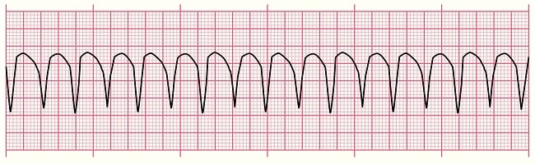
Gambar 2.3 Takikardia Ventrikel (VT)
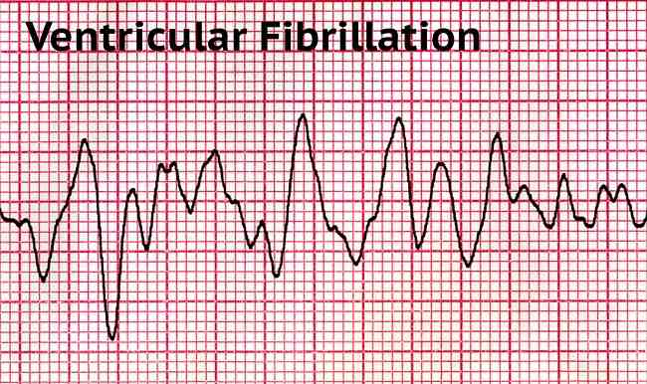
Gambar 2.4 fibrilasi ventrikular (VF)
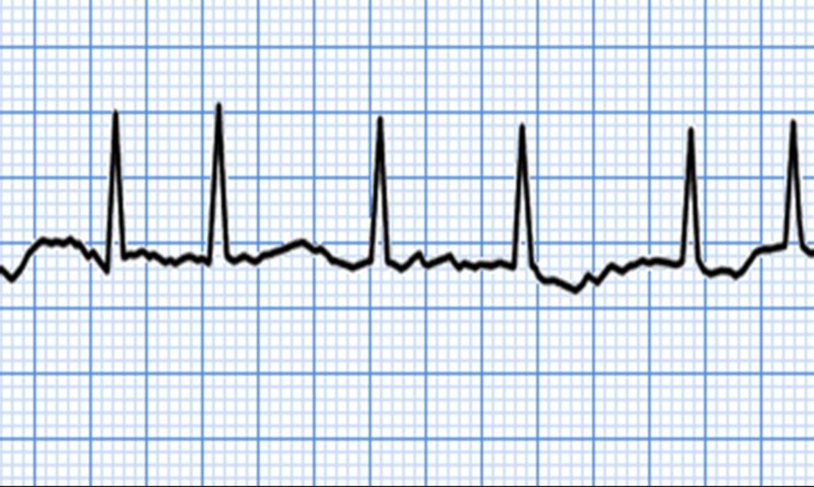
Gambar 2.5 fibrilasi atrium (AF)
Dalam konteks klasifikasi sinyal ECG, seluruh bentuk detak jantung abnormal dikategorikan sebagai kelas "1" atau arrhythmia, sedangkan detak jantung normal diklasifikasikan sebagai "0". Klasifikasi biner ini disesuaikan dengan pendekatan machine learning yang digunakan dalam penelitian ini agar lebih efisien dalam pemodelan dan analisis. Pengkategorian seluruh jenis kelainan detak jantung ke dalam satu label umum (arrhythmia) dianggap cukup representatif pada tahap awal klasifikasi, terutama saat model difokuskan pada deteksi keberadaan kelainan, bukan spesifikasinya (Faust et al., 2018). Dalam konteks klasifikasi sinyal ECG, seluruh bentuk detak jantung abnormal dikategorikan sebagai kelas "1" atau arrhythmia, sedangkan detak jantung normal diklasifikasikan sebagai "0". Klasifikasi biner ini disesuaikan dengan pendekatan machine learning yang digunakan dalam penelitian ini agar lebih efisien dalam pemodelan dan analisis. Pengkategorian seluruh jenis kelainan detak jantung ke dalam satu label umum (arrhythmia) dianggap cukup representatif pada tahap awal klasifikasi, terutama saat model difokuskan pada deteksi keberadaan kelainan, bukan spesifikasinya (Faust et al., 2018).
2.4 Heart Rate Variability
Heart Rate Variability (HRV) adalah ukuran fluktuasi waktu antara dua detak jantung berturut-turut, yang biasanya dihitung dari interval RR pada sinyal ECG. HRV mencerminkan keseimbangan antara sistem saraf simpatis dan parasimpatis, dan sering digunakan sebagai indikator kesehatan kardiovaskular serta stres fisiologis (Shaffer & Ginsberg, 2017). Secara umum, HRV dapat dianalisis melalui tiga pendekatan utama: domain waktu (misalnya SDNN, RMSSD), domain frekuensi (misalnya LF, HF, LF/HF ratio), dan domain non-linear (misalnya Poincaré plot, entropy). Dalam penelitian berbasis machine learning, fitur-fitur HRV ini sering digunakan untuk membedakan kondisi detak jantung normal dan abnormal (Acharya et al., 2006). Fitur HRV yang rendah biasanya menunjukkan kondisi abnormal seperti arrhythmia atau stres jantung, sementara nilai HRV yang tinggi menandakan sistem otonom yang sehat dan adaptif. Dalam konteks penelitian ini, HRV memiliki relevansi sebagai sinyal pembeda yang dapat digunakan sebagai input untuk model CNN atau LSTM, atau sebagai penanda penurunan kualitas ritme jantung.
2.5 Dataset MIT-BH Arrythmia
MIT-BIH Arrhythmia Database merupakan salah satu dataset benchmark paling komprehensif dan banyak digunakan dalam penelitian analisis sinyal elektrokardiogram (ECG). Dataset ini dikembangkan oleh Beth Israel Hospital bekerja sama dengan Massachusetts Institute of Technology (MIT) dan tersedia secara publik melalui platform PhysioNet dan Kaggle (Goldberger et al., 2000; Yoon, 2023). Dataset ini terdiri dari 48 rekaman ECG dua channel berdurasi sekitar 30 menit, yang direkam dari 47 pasien rawat jalan dan rumah sakit. Setiap rekaman memiliki dua lead: MLII (Modified Lead II) dan V1, serta disampling pada frekuensi 360 Hz. Rekaman ini telah dianotasi secara manual oleh ahli jantung, mencakup lebih dari 100.000 detak jantung yang diklasifikasikan ke dalam lebih dari 15 tipe detak, seperti detak normal (N), premature ventricular contraction (V), atrial premature beat (A), dan lainnya.
Struktur data terdiri dari:
- Signal Time Series: data numerik sinyal ECG dalam satuan milivolt.
- Sample Index: titik waktu untuk setiap anotasi detak.
- Annotation Label: label untuk tiap detak, sesuai klasifikasi AAMI (Association for the Advancement of Medical Instrumentation).
Dalam penelitian ini, dataset digunakan dalam format yang telah disederhanakan dan diproses ulang oleh Taejoong Yoon melalui Kaggle, yang menggabungkan sinyal berdurasi pendek (segmentasi) dan mengelompokkan tipe detak jantung menjadi dua kelas utama, yaitu:
- Label 0: Detak jantung normal
- Label 1: Detak jantung abnormal (arrhythmia)
Penggunaan dataset ini sangat sesuai untuk pengembangan dan evaluasi sistem diagnosis otomatis berbasis machine learning karena:
- Anotasi dilakukan secara manual oleh ahli jantung
- Sinyal tersedia dalam format digital dan dapat diakses
- Mencakup variasi besar dalam kondisi fisiologis dan patologis
Dataset ini juga dilengkapi dengan metadata tambahan seperti jenis kelamin pasien, lead yang digunakan, dan waktu perekaman. Dengan demikian, MIT-BIH Arrhythmia Database tidak hanya memberikan sinyal ECG mentah, tetapi juga konteks klinis yang dapat membantu dalam interpretasi hasil klasifikasi dan generalisasi model terhadap populasi yang lebih luas. Dataset versi Kaggle oleh Taejoong Yoon (2023) menyediakan data ini dalam format yang lebih mudah diakses, dengan pembagian detak jantung menjadi normal dan abnormal berdasarkan tipe anotasi. Dataset ini sangat berguna untuk melatih dan mengevaluasi model machine learning karena mengandung variasi besar dalam kondisi kardiak.
2.6 Modifikasi Data
Setelah data terkumpul, dilakukan proses modifikasi guna membentuk struktur data yang siap digunakan untuk pelatihan model machine learning. Salah satu tahapan utama adalah pembentukan sub-dataset dengan mengambil sampel rekaman secara acak dari database besar untuk menjaga keberagaman representasi sinyal. Kemudian, dilakukan proses segmentasi sinyal menjadi fixed-length windows yang merepresentasikan satu siklus detak jantung. Proses ini merujuk pada studi Murali et al. (2025), yang menyarankan pemotongan sinyal ECG berdasarkan jarak antar R-peak atau menggunakan pendekatan sliding window dengan jumlah sampel konstan seperti 200 titik. Tujuan dari segmentasi ini adalah untuk menciptakan representasi spasial-temporal yang konsisten untuk setiap heartbeat cycle, mengingat variasi panjang sinyal dapat mengganggu pelatihan model konvolusional.
Tahap selanjutnya adalah reclassification label dari bentuk multikategori menjadi dua kelas biner yaitu Normal dan Abnormal. Panwar et al. (2025) menyebutkan bahwa pendekatan klasifikasi biner tidak hanya menyederhanakan kompleksitas model, tetapi juga lebih efisien pada aplikasi real-time dan perangkat portabel. Semua kategori arrhythmia seperti Premature Ventricular Contraction (PVC), Atrial Fibrillation (AF), dan Ventricular Tachycardia (VT) diklasifikasikan ke dalam kelas Abnormal. Hal ini juga bertujuan mempermudah penilaian performa awal model sebelum dilakukan klasifikasi lanjutan secara multi-kelas. Sebagai langkah validasi kemampuan generalisasi model, sebagian kecil data yang belum dibersihkan secara ekstensif juga disisihkan sebagai prediction dataset, yang akan digunakan untuk menguji performa model terhadap data noisy yang lebih menyerupai kondisi di lapangan.
2.7 Persiapan data
Persiapan data dimulai dengan eksplorasi data menggunakan metode exploratory data analysis (EDA) untuk memahami distribusi data, mendeteksi nilai kosong, dan mengidentifikasi outlier. (Zahid et al., 2020) menunjukkan bahwa outlier pada data ECG dapat berdampak besar terhadap performa model deteksi, terutama dalam hal sinyal ekstrem akibat gangguan perangkat keras atau noise. Oleh karena itu, dilakukan pembersihan dengan teknik Z-score normalization. Nilai Z-score dihitung dengan mengukur seberapa jauh jarak titik data dari rata-rata populasi dalam standar deviasi. Data dengan nilai Z-score > 3 dikateogirkan sebagai outlier dan dibuang dari dataset untuk mencegah distori. Setelah data dibersihkan, tahapan dilanjutkan dengan standarisasi dan pembentukan Context Window.
2.7.1 Standard Scaler
Mengingat model machine learning sangat sensitif dengan variasi rentang nilai input, dilakukan normalisasi amplitudo untuk menyeragamkan skala data memakai teknik Standard Scaler. Sedangkan untuk menghitung Standard Scaler itu sendiri menggunakan persamaan (1):
(1)
$$z=\frac{x- μ_{train}}{σ_{train}}$$
di mana x merupakan nilai amplitudo sinyal, μ adalah rata-rata dari data latih, dan σ adalah standar deviasi dari data latih. Langkah ini menerapkan prinsip No-Peeking yang ketat untuk mencegah terjadinya kebocoran data. Paramter statistik hanya dihitung berdasarkan data latih. Nilai tersebut kemudian disimpan dan digunakan untuk mentransformasi data validasi dan data uji. Hal ini dilakukan untuk memastikan bahwa model tersebut tidak mengintip karakteristik dari data uji dan mensimulasikan kondisi nyata dimana data pasien baru bersifat tidak diketahui.
2.7.2 Context Windows
Salah satu tantangan dari mendeteksi aritmia adalah ketergantungan diagnosis pada pola ritme antar detak jantung, bukan hanya morfologi satu detak tunggal. Beberapa jenis aritmia mempunyai pola spesifik yang bersifat ritmis yaitu:
  - Bigeminy : Dimana pola ini adalah setiap satu detak jantung normal diikuti oleh satu detak prematur secara bergantian (Pola : Normal – Abnormal – Normal – Abnormal ).
  - Trigeminy : Dimana pola ini adalah dua detak normal diikuti oleh satu detak prematur ( Pola : Normal – Normal – Abnormal ).
Jika model hanya melihat satu detak secara terisolasi, pola ritmis ini tidak akan terdeteksi. Oleh karena itu, secara teoritis dibutuhkan pendekatan Context Windows dengan lebar 7 detak jatung yang terdiri dari 3 detak jantung sebelumnya, 1 detak jantung pusat dan 3 detak jantung setelahnya. Pendekatan ini memungkinkan model CNN yang dipakai untuk mengekstraksi fitur temporal jangka panjang dan bisa mengenali transisi ritme jantung yang abnormal secara lebih akurat.
2.8 CNN dan Conv-1D
Convolutional Neural Network (CNN) adalah salah satu jenis deep neural network yang menggunakan operasi linear matematika antar matriks yang disebut dengan convolution (Bayat et al., 2017). CNN dirancang untuk mendeteksi pola atau struktur spasial dari data dan telah menjadi metode utama dalam berbagai bidang seperti pengenalan pola (pattern recognition), klasifikasi sinyal, dan pengolahan citra medis. Aspek penting dari CNN adalah kemampuannya untuk melakukan reduksi parameter secara signifikan dibandingkan dengan Artificial Neural Network (ANN), sehingga menjadikan CNN lebih efisien dan unggul dalam mendeteksi fitur kompleks dari data masukan (Bayat et al., 2017). Arsitektur CNN terdiri dari beberapa layer konvolusi, aktivasi, pooling, dan fully connected yang saling terhubung, sehingga memungkinkan proses ekstraksi fitur secara bertingkat dari input mentah hingga representasi tingkat tinggi.
Berdasarkan dimensi input yang ditangani, CNN terbagi menjadi:
- 1-D CNN untuk data sinyal dan deret waktu (time-series), seperti sinyal ECG, pengenalan suara (voice recognition), dan analisis teks.
- 2-D CNN untuk data gambar atau peta fitur dua dimensi.
- 3-D CNN untuk data spasio-temporal seperti video atau citra medis 3D (MRI, CT-scan).
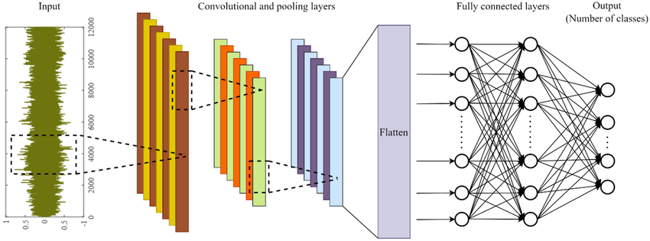
Gambar 2.6 Arsitektur 1-D CNN
Dalam konteks penelitian ini, kami menggunakan 1-D CNN untuk menganalisis sinyal ECG satu dimensi dan contoh visualisasinya ada pada Gambar 2.6. Layer konvolusi satu dimensi (Conv1D) secara spesifik melakukan operasi konvolusi dengan cara menggeser kernel sepanjang dimensi waktu. Setiap kernel akan mengekstrak fitur lokal seperti pola QRS kompleks, gelombang P dan T. Dengan parameter seperti kernel size, stride, dan padding, struktur Conv1D dapat disesuaikan dengan panjang dan resolusi sinyal input. Penggunaan Conv1D pada model CNN terbukti efektif dalam mengekstraksi fitur spasial dari sinyal ECG.
2.9 Algoritma Pan-Tompkins
Untuk mendeteksi lokasi R-Peak secara otomatis dan akurat, penilitian ini mengimplementasikan algoritma Pan-Tompkins. Algoritma ini diakui secara luas sebagai standar dalam pemrosesan sinyal biomedis karena efisiensi komputas serta ketahanan terhadap gangguan noise (Elgendi et al., 2014). Berdasarkan studi oleh Pan dan Tompkins pada tahun 1982, algoritma ini bekerja melalui serangkaian filter digital dan mekanisme pengambilan keputusan yang adaptif untuk mengisolasi kompleks QRS. Pada proses ini terdiri dari lima tahapan utama yaitu:
1. Band-Pass Filtering Langkah ini bertujuan untuk mengurangi interferensi, termasuk dari muscle noise frekuensi tinggi dan baseline frekuensi rendah. Filter band-pass dibentuk melalui Lows-pass filter dan High-Pass filter untuk meloloskan frekuensi pada rentang 5-15 Hz yang dimana frekuensi ini adalah spektrum energi dominan dari Komplek QRS tersebut. (Pan & Tompkins, 1985 ). Untuk Low-pass filter itu sendiri didefinisikan pada persamaan(2):
(2)
$$y\left(nT\right)=2y\left(nTT\right)-y\left(nT-2T\right)+x\left(nT\right)-2x\left(nT-6T\right)+(x(nT-12T)$$
Sedangkan untuk High-pass filter itu sendiri didefinisikan di persamaan(3):
(3)

$$y\left(nT\right)=32x\left(nT-16T\right)-[y\left(nT-T\right)+x\left(nT\right)-x\left(nT-32T\right)]$$
2. Diferensiasi (Derivative) setelah melalukan filtering, dilakukan operasi turunan untuk mengekstraksi slope sinyal. Kompleks dari QRS ini dibedakan dari gelombang ECG frekuensi rendah lainnya melalui kemiringan yang curam. Untuk derivative tersebut didefinisikan pada persamaan(4):
(4)
$$y\left(nT\right)= \frac{1}{8T}[-x\left(nT-2T\right)-2x\left(nT-T\right)+2x\left(nT+T\right)+x\left(nT+2t\right)]$$
3. Squaring Function sinya dari hasil diferensiasi kemudian dikuadratkan secara point bt point yang ditunjukkan pada persamaan(5):
(5)
$$y\left(nT\right)={[x\left(nT\right)]}^{2}$$
Tahapan ini berfungsi untuk mengubah keseluruhan nilai menjadi positif dan mempertegas karakteristik frekuensi tinggi secara non0linear, sehingga dapat meminimalkan potensi kesalahan deteksi akibat gelombang T yang tinggi.
4. Moving Window Integration untuk memperoleh informasi dari gelombang yang lebih halus selain dari kemiringan. Sinyal dari hasil squaring diintegrasikan menggunakan jendela waktu N yang pada umumnya bernilai 150ms dan ditunjukkan pada persamaan(6):
(6)
$$y\left(nT\right)= \frac{1}{N}[x\left(nT-\left(N-1\right)T\right)+x\left(nT-\left(N-2\right)T\right)+…+x\left(nT\right)]$$
5.Adaptive Thresholding dan Mekanisme keputusan Tahap akhir ini melibatkan penentuan lokasi R-Peak menggunakan threshold yang beradaptasi secara dinamis terhadap kondisi sinyal dan noise.
  - Refractory Period : setelah sebuah QRS valid terdeteksi, sistem menerapkan periode refraktori pada sekitar 200ms yang dimana deteksi baru diabaikan sepenuhnya untuk mencegah double detection.
  - Search-back mechanism : Algoritma memantau rataan dari interval R-R. Jika tidak ada QRS yang terdeteksi pada interval waktu tertentu dari rataan interval R-R sebelumnya, sistem akan mengasumsikan adanya puncak yang terlewat. Ambang batas kemudian diturunkan dan dilakukan pencarian ulang untuk mencari QRS denan amplitudo rendah.
2.10 Kinerja Model
Evaluasi kinerja merupakan elemen krusial dalam validasi model klasifikasi, khususnya dalam konteks medis seperti pendeteksian arrhythmia jantung dari sinyal elektrokardiogram (ECG). Model yang digunakan perlu dievaluasi secara menyeluruh agar tidak hanya akurat secara numerik, tetapi juga dapat diandalkan dalam skenario nyata, termasuk kasus dengan distribusi kelas yang tidak seimbang.
Matriks evaluasi yang digunakan untu menilai performa kinerja model ini antara lain adalah:
- Akurasi : Mengukur proporsi total prediksi yang benar. Meskipun umum digunakan, metrik ini kurang representatif pada dataset dengan distribusi kelas yang timpang (Luz et al., 2016).
- Presisi : menunjukkan seberapa besar proporsi prediksi positif yang benar dari seluruh prediksi positif dan ditunjukkan dengan persamaan (7) :
(7)
$$Precision=\frac{TP}{TP+FP}$$
Dimana True Positive (TP) adalah jumlah data positif yang berhasil diklasifikasikan dengan benar oleh model. False Positive (FP) adalah jumlah data negatif yang secara keliru diklasifikasikan sebagai positif oleh model.
- Recall (Sensitivity) : mengukur seberapa jauh dan seberapa baik model dalam mendeteksi kasus positif yang sebenarnya ditunjukkan dengan persamaan(8):
(8)
$$\text{Recall}=\frac{TP}{TP+FN}$$

Dimana TP sudah dijelaskan pada poin bagian 2. Sedangkan untuk FN itu sendiri adalah False Negative (FN) dimana jumlah data positif yang salah itu diklasifikasikan sebagai negatif oleh model.
- F1-Score : F1-Score ini adalah rata-rata dari harmonisasi presisi dan recall dan digunakan untuk evaluasi pada dataset yang tidak seimbang ditunjukkan dengan persamaan(9):
(9)
$$F_{1}=\frac{2×\left(\text{Precision}×\text{Recall}\right)}{\text{Precision}+\text{Recall}}$$
- Confusion matrix
Matriks ini menampilkan perbandingan antara prediksi dan kenyataan dalam empat komponen: true positives (TP), true negatives (TN), false positives (FP), dan false negatives (FN) ditunjukkan pada Gambar 2.7.
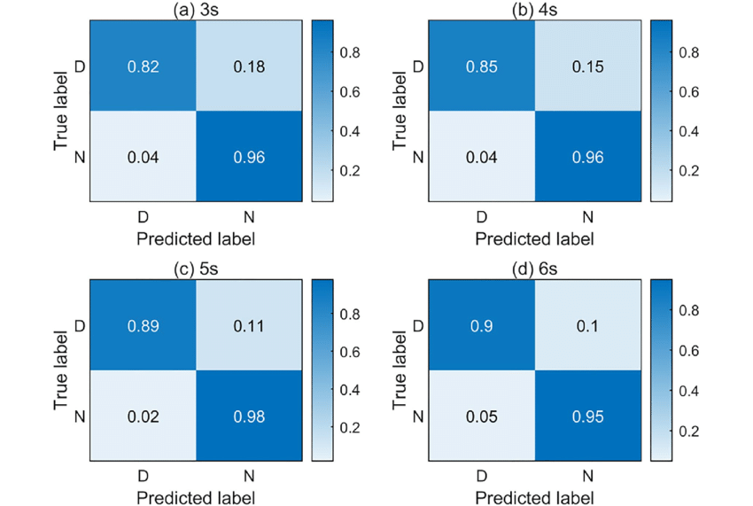
Gambar 2.7 Confusion Matrix
2.11 Open Neural Network Exchange (ONNX)
Dalam pengembangan model machine learning, seringkali terdapat kebutuhan untuk memindahkan model dari data training ke deployment yang memiliki karakteristik hardware yang berbeda. Open Neural Network Exchange (ONNX) ini adalah format yang dirancang untuk mengatasi masalah ini dengan menyediakan representasi model yang sergama pada berbagai framework (Bai et al., 2019). Format ini memungkingkan model yang telah dilatih menggunakan library seperti PyTorch, TensorFlow dan Scikit-learn untuk diekspor menjadi format biner. Keuntungan utama dari penggunaan ONNX ini adalah kemampuan optimasi graf komputasi secara otomatis yang dapat mempercepat proses prediksi dan penggunaan memori yang lebih sedikit dibandingkan menjalankan model pada framework aslinya. Efisiensi ini menjadikan model ONNX adalah solusi yang tepat untuk implementasi sistem pada perangkat yang ada.
2.12 Unified Modeling Language (UML) dan Use Case Diagram
Untuk visualisasi arsitektur dan interaksi fungsional pada sistem yang dikembangkan, penelitian ini menggunakan standar Unified Modeling Language (UML). Menurut Pressman (2014), UML adalah bahasa pemodelan standar yang digunakan untuk mendokumentasikan, menspesifikasikan, dan membangun sistem software berorientasi objek. Dalam kontek perancangan interface pada penelitian ini, fokus pemodelan dilakukan dengan menggunakan Use Case Diagram.
Diagram ini digunakan untuk menggambarkan hubungan antara sistem dan lingkungan eskternalnya sertaa mendefinisikan apa yang dilakukan oleh sistem tanpa harus menjelaskan secara terperinci bagaimana sistem melakukannya. Diagram ini terdiri dari 4 komponen utama. Pertama, Aktor yang dilambangkan dengan gambar orang yang merepresentasikan entitas eksternal yang berinteraksi dengan sistem. Kedua, Use Case yang dilambangkan dengan bentuk oval yang merepresentasikan fungsional secara spesifik atau layanan yang disediakan oleh sistem. Ketigas, Asosiasi yang berupa garis penghubung yang menampilkan hubungan aktif antara aktor dan use case. Terakhir, batasan sistem yang dilambangkan dengan kota persegi panjang yang membungkus seluruh use case untuk memisahkan ruang lingkup internal sistem dari lingkungan eksternalnya. Secara umum, Use Case Diagram dapat divisualisasikan pada Gambar 2.8 berikut.
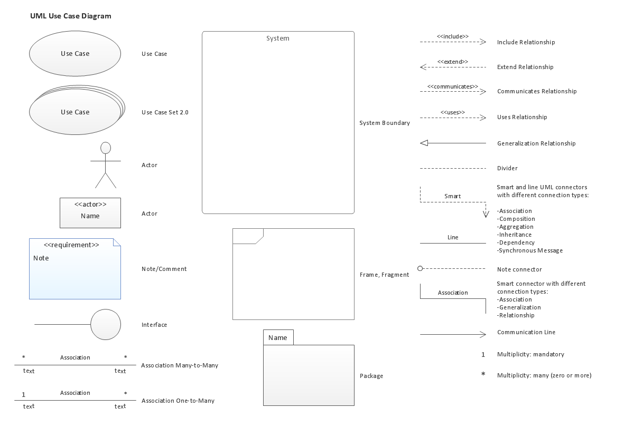
Gambar 2.8 Contoh Use Case Diagram
2.13 Related works
Penelitian ini bukanlah yang pertama yang mencoba memprediksi arrhythmia jantung. Sejumlah penelitian sebelumnya telah mengeksplorasi domain ini menggunakan berbagai teknik pembelajaran mesin, mulai dari jaringan saraf dasar hingga arsitektur yang lebih canggih seperti CNN-LSTM. Beberapa karya terkait ini dirangkum dalam Tabel 2.1.
Tabel 2.1 Related Works
Author | Description | Method | Dataset | Accuracy
(Ebrahimzadeh et al., 2014) | Single patient’s HRV and One  minute prior VF | Neural Network | Holter | 99.7%
(Ebrahimzadeh et al., 2014) | Single patient’s  HRV and three minutes prior VF | Neural Network | Holter | 90.3%
(Ebrahimzadeh et al., 2014) | Single patient’s  HRV and four minutes prior VF | Neural Network | Holter | 83.9%
(Zheng et al., 2020) | Classifying non-SCD | CNN- LSTM | MIT-BIH | 99%
(Warrick & Nabhan Homsi, 2017) | Classifying non- SCD | CNN- LSTM | Physionet  Challenge 2017 | 83%
(Oh et al., 2018) | Classifying non- SCD | CNN- LSTM | MIT-BIH | 99%
(Shi et al., 2019) | Classifying non- SCD | CNN- LSTM | MIT-BIH | 98%

Sebagai contoh, Ibtehaz et al. (2019) melaporkan akurasi klasifikasi yang mengesankan, yaitu hampir 99% ketika membedakan antara kejadian fibrilasi ventrikel (VF) dan non-VF. Namun, model mereka secara khusus dirancang untuk mendeteksi kejadian hanya beberapa detik sebelum terjadinya kematian jantung mendadak (SCD), sehingga membatasi kesempatan untuk intervensi medis yang tepat waktu. Peneliti lain, termasuk Ebrahimzadeh et al. (2014), Lee et al. (2016), dan Joo et al. (2010), mengadopsi metodologi prapemrosesan dan pemilihan fitur yang serupa. Mereka terutama berfokus pada indikator Heart Rate Variability (HRV), khususnya interval RR, yang mewakili waktu antara puncak R yang berurutan dalam sinyal EKG. Ukuran statistik seperti rata-rata dan deviasi standar interval RR, bersama dengan variabilitas periode pernapasan, diekstraksi dan dievaluasi menggunakan nilai-p untuk menentukan signifikansi statistiknya. Hanya fitur yang paling berpengaruh yang dipilih sebagai masukan untuk masing-masing model. Perbedaan utama di antara penelitian-penelitian ini terletak pada arsitektur jaringan saraf yang digunakan. Lee et al. (2016) mengimplementasikan jaringan saraf tiruan dengan satu dan dua lapisan tersembunyi, masing-masing terdiri dari lima neuron. Sebaliknya, Joo et al. (2010) menggunakan arsitektur yang lebih dalam dengan dua lapisan tersembunyi, masing-masing berisi 25 neuron, yang menghasilkan peningkatan waktu pelatihan dan kompleksitas komputasi. Sementara itu, Ebrahimzadeh et al. (2014) membandingkan kinerja Multi-Layer Perceptron (MLP) dengan pengklasifikasi K-Nearest Neighbor (KNN).
Pendekatan alternatif diusulkan oleh Farhadi et al. (2017), yang menggunakan Algoritma Genetika (GA) sebagai teknik optimasi. Daripada mengonfigurasi arsitektur model secara manual, GA digunakan untuk secara otomatis mengidentifikasi kombinasi fitur dan struktur jaringan yang optimal, menggunakan set data yang sama dan fitur berbasis HRV. Khususnya, metode ini memungkinkan pengecualian fitur-fitur domain frekuensi, yang sering kali sulit untuk diekstraksi dan diinterpretasikan. Lebih lanjut, Rajput et al. (2019) menekankan bahwa sinyal EKG mentah dapat secara efektif dimasukkan ke dalam model pembelajaran mendalam, sehingga memungkinkan model untuk mempelajari fitur-fitur yang relevan secara mandiri tanpa memerlukan rekayasa fitur secara manual. Hal ini mendukung gagasan tentang jalur pembelajaran ujung ke ujung untuk deteksi arrhythmia. Dalam penelitian lain, Verma dan Dong (2016) mencapai lebih dari 94% akurasi dalam membedakan ritme VF dari non-VF menggunakan fitur yang diturunkan dari HRV dan pengklasifikasi hutan acak. Berdasarkan upaya ini, penelitian saat ini bertujuan untuk memasukkan takikardia ventrikel (VT) sebagai kelas tambahan yang akan diprediksi. Secara kolektif, model CNN-LSTM telah menunjukkan efektivitas yang substansial dalam mendeteksi dan mengklasifikasikan irama jantung. Meskipun sebagian besar penelitian sebelumnya memanfaatkan arsitektur ini untuk ekstraksi fitur dan klasifikasi VT/VF, mereka umumnya tidak menyertakan komponen prediksi atau peramalan-sehingga membatasi potensi intervensi dini. Sebagai tanggapan, penelitian ini mengusulkan integrasi CNN dan LSTM untuk tidak hanya mengklasifikasikan tetapi juga meramalkan kemungkinan terjadinya VF atau VT dan memberi waktu untuk tindakah pencegahan.

BAB 3
METODE PENELITIAN
  - Tahapan penelitian
Proses penelitian akan dibagi menjadi beberapa tahapan utama yang terstruktur, dimulai dari persiapan data hingga evaluasi model, seperti yang digambarkan pada Gambar 3.1.
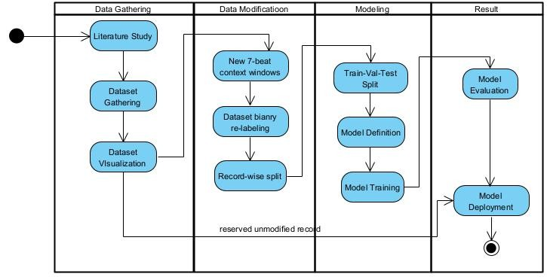
Gambar 3.1 Tahapan Penelitian
Penelitian ini dirancang dengan pendekatan sistematis yang terdiri dari lima fase utama yang saling mendukung, yaitu: perolehan data, modifikasi data, persiapan data, pelatihan model, serta evaluasi hasil. Seluruh alur kerja ini bertujuan untuk membangun sistem klasifikasi arrhythmia jantung berbasis sinyal ECG menggunakan metode pembelajaran mendalam dengan klasifikasi dua kelas (normal vs abnormal). Pada tahap awal yaitu Data Gathering, focus utama adalah eksplorasi literatur dan pengumpulan bahan baku penelitian. Studi literatur dilakukan untuk menelusuri metode state-of-the-art dalam deteksi arrhythmia serta memahami karakteristik sinyal fisiologis. Berdasarkan kajian tersebut, dilakukan pengumpulan data (Dataset Gathering) yang bersumber dari MIT-BIH Arrhythmia Database melalui repositori Kaggle. Data yang diperoleh kemudian melalui proses visualisasi awal (Dataset Visualization) untuk memahami distribusi sinyal dan memastikan kualitas data sebelum masuk ke tahap pemrosesan lebih lanjut (Goldberger et al., 2000; Yoon, 2023).
Tahapan berikutnya berfokus pada Data Modification, di mana struktur data disesuaikan agar kompatibel dengan arsitektur Deep Learning. Berbeda dengan pendekatan konvensional, penelitian ini menerapkan teknik New 7-beat context windows, di mana sinyal tidak dipotong per detak tunggal, melainkan dibentuk menjadi jendela konteks yang memuat tujuh detak berurutan untuk menangkap pola temporal ritme jantung. Label anotasi kemudian disederhanakan melalui proses Dataset binary re-labeling menjadi dua kategori utama, yaitu Normal dan Abnormal (Panwar et al., 2025). Selanjutnya, dilakukan pembagian data menggunakan metode Record-wise split untuk memisahkan data pasien secara utuh antar himpunan data, guna mencegah kebocoran informasi (data leakage). Sebagai langkah validasi eksternal, satu rekaman data disisihkan sepenuhnya tanpa modifikasi (reserved unmodified record) untuk digunakan pada tahap pengujian akhir.
Memasuki fase Modeling, data yang telah dimodifikasi dibagi kembali secara proporsional menjadi training, validation, dan test set (Train-Val-Test Split). Tahap ini dilanjutkan dengan pendefinisian arsitektur model (Model Definition) menggunakan 1D-Convolutional Neural Network (1D-CNN) yang dirancang khusus untuk mengekstraksi fitur spasial dari deret waktu ECG. Setelah arsitektur terbentuk, proses Model Training dijalankan dengan mengoptimalkan parameter bobot menggunakan algoritma optimasi dan fungsi kerugian yang sesuai untuk menangani ketidakseimbangan kelas, memastikan model dapat belajar membedakan pola normal dan abnormal secara efektif (Zhao et al., 2019; Hannun et al., 2019).
Fase akhir dalam metodologi ini adalah Result, yang mencakup evaluasi dan penerapan model. Pada tahap Model Evaluation, kinerja model dinilai secara komprehensif menggunakan metrik klasifikasi standar seperti akurasi, presisi, recall, dan AUC-ROC untuk mengukur keandalan sistem (Chicco & Jurman, 2020). Setelah model divalidasi dan menunjukkan performa yang optimal, tahap selanjutnya adalah Model Deployment. Pada tahap ini, model diintegrasikan ke dalam sistem antarmuka, dan rekaman data mentah yang telah disisihkan sebelumnya (reserved unmodified record) digunakan untuk mensimulasikan skenario pemantauan nyata, memastikan bahwa sistem mampu menangani data baru yang belum pernah dilihat sebelumnya dengan akurat.

3.2 Pendekatan Penelitian
Penelitian ini mengadopsi pendekatan kuantitatif dengan desain eksperimental, mengikuti kerangka kerja CRISP-DM (Cross-Industry Standard Process for Data Mining)pada Gambar 6.. CRISP-DM adalah model standar industri yang menyediakan panduan terstruktur untuk proyek berbasis data, memastikan pendekatan yang sistematis dan iteratif. Kerangka ini dipilih karena kemampuannya untuk mengelola kompleksitas proyek deep learning secara efektif, dari pemahaman masalah bisnis hingga implementasi solusi. Enam fase utama dalam CRISP-DM, yang akan diterapkan dalam penelitian ini pada Gambar 3.2, meliputi:
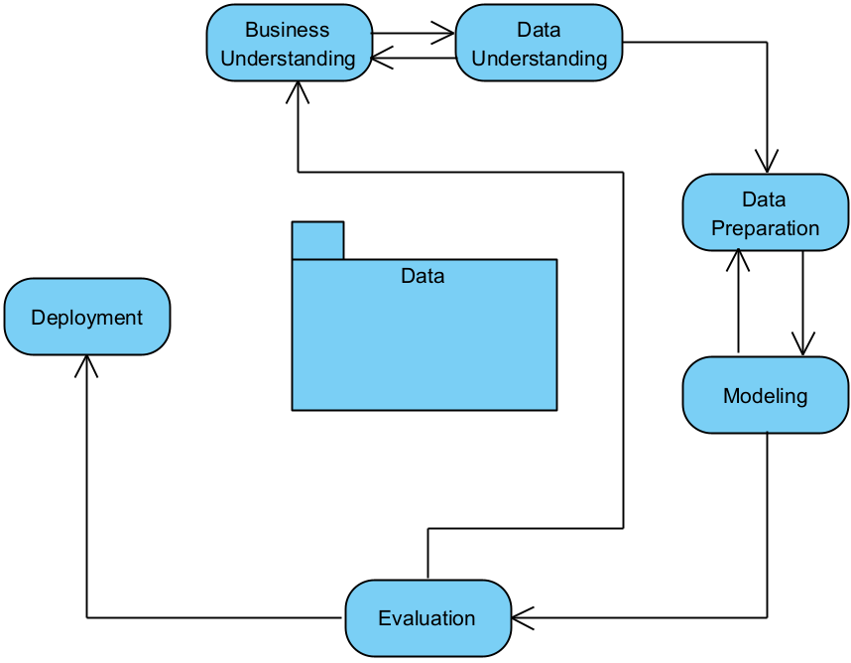
Gambar 3.2 CRISP-DM Model
Pendekatan penelitian ini dimulai dengan tahap Business Understanding, di mana tujuan utama dari penelitian dipahami secara mendalam dari perspektif domain medis, khususnya dalam konteks kebutuhan akan diagnosis Arrhythmia yang akurat. Diagnosis yang tepat dan cepat terhadap cardiac Arrhythmia sangat penting, mengingat keterkaitannya dengan risiko sudden cardiac arrest dan ischemic stroke (Al-Zaiti et al., 2020). Pemahaman yang komprehensif terhadap latar belakang klinis menjadi dasar dalam merancang sistem pendeteksian berbasis machine learning yang dapat mendukung keputusan medis secara objektif dan efisien.
Tahap selanjutnya adalah Data Understanding, yang mencakup proses awal pengumpulan data electrocardiogram (ECG) dan eksplorasi terhadap karakteristik sinyal yang dikumpulkan. Proses ini bertujuan untuk mengidentifikasi struktur data, distribusi nilai, serta mendeteksi potensi masalah seperti missing values, signal noise, atau gangguan artefak yang mungkin mempengaruhi kualitas data (Zahid et al., 2020). Selain itu, dilakukan juga pengamatan terhadap label anotasi dan korelasinya dengan jenis-jenis Arrhythmia.
Setelah karakteristik data dipahami, proses dilanjutkan ke tahap Data Preparation. Pada fase ini, dilakukan serangkaian pre-processing seperti signal segmentation berdasarkan titik R-peak, normalization untuk memastikan keseragaman skala amplitudo, serta penanganan class imbalance dengan metode oversampling atau undersampling untuk menjaga proporsi representatif antar kelas (Alinsaif, 2024). Tujuan utama dari tahap ini adalah untuk menghasilkan data bersih dan siap pakai dalam pelatihan model deep learning.
Tahap krusial berikutnya adalah Modeling, di mana arsitektur deep neural network yang dipilih adalah 1D-Convolutional Neural Network (1D-CNN). Arsitektur ini telah terbukti efektif dalam menangkap pola lokal dari sinyal sekuensial seperti ECG karena kemampuannya dalam mengenali fitur spasial-temporal dari sinyal berdimensi satu (Yildirim, 2018). Pada fase ini juga dilakukan penentuan hyperparameters seperti jumlah filters, ukuran kernel, learning rate, dan jumlah epochs untuk memastikan model memiliki generalization performance yang optimal.
Setelah model selesai dilatih, dilakukan proses Evaluation terhadap performa model menggunakan metrik evaluasi seperti Precision, Recall, F1-Score, Accuracy, dan Area Under the Curve - Receiver Operating Characteristic (AUC-ROC). Evaluasi ini bertujuan untuk menilai seberapa baik model dalam membedakan antara sinyal normal dan abnormal, serta memastikan bahwa model tidak overfitting terhadap data latih (Eleyan & Alboghbaish, 2024). Meskipun implementasi penuh sistem real-time tidak menjadi fokus utama dalam penelitian ini, tahap akhir yaitu Deployment tetap dibahas sebagai bagian dari proyeksi aplikasi nyata dari model yang dikembangkan. Diskusi pada tahap ini mencakup kemungkinan integrasi sistem ke dalam perangkat wearable atau sistem monitoring rumah sakit, serta tantangan dan peluang dalam penerapan model di lingkungan klinis maupun non-klinis (Panwar et al., 2025).

3.3 Pemilihan dan Pemilahan Dataset
Pada tahapan ini dijelaskan bagaimana prosedur sistematis didalam pemilihan serta pemilahan dataset yang diterapkan untuk dapat mengubah data mentah dari sinyal menjadi dataset yang terstruktur yang nantinya akan digunakan sebagai model training dan model test.
3.3.1 Sumber dan Karakteristik Data Mentah
Dataset utama pada penilitian ini berasal dari MIT-BIH Arrhythmia Databse yang diakses melalu repositori Kaggle. Data ini adalah data yang digunakan dalam penilitian aritmia yang terdiri dari rekaman elektrokardiogram(EKG) dalam dua saluran dari 48 pasien yang berbeda. Setiap rekaman terdiri dari dua file utama yang berpasangan:
a. File Sinyal(.csv) File ini berisi data waktu dari amplitude sinyal EKG yang direkamn secara terus menerus dengan frekuensi sampling 360Hz. Fokus pada penilitian ini memakai saluran MLII (Modified Limb Lead II) karena memiliki gelombang QRS yang cukup jelas. Contoh dari file sinyal ini ditunjukkan pada Tabel 3.1.
Tabel 3.1 Contoh File Sinyal Mentah
Sampel | t-0 | t_1 | t_2 | t_3 | ….. | t_186
1 | 0.963 | 0.962 | 0.964 | 0.963 | …. | 0.970
2 | 0.958 | 0.955 | 0.955 | 0.953 | …. | 0.965
3 | 0.949 | 0.947 | 0.953 | 0.952 | …. | 0.962
4 | 0.956 | 0.956 | 0.956 | 0.959 | …. | 0.971
5 | 0.958 | 0.958 | 0.959 | 0.961 | …. | 0.972

Tabel diatas menampilkan representasi dan contoh matriks dari 5 sampel pertama, kolom t_0 hingga t_186 berisi nilai amplitude sinyal dari dataset asli. Sedangkan baris sampel menunjukkan pasien berarti ada 5 pasien yang ada pada data tersebut.
b. File Anotasi(.txt) File ini berisi data klinis hasil diagnosis akhli kardiologi. File ini memiliki informasi berupa Sample sebagai indeks Lokasi waktu terjadinya puncak gelombang (R-peak) serta Type yang bertugas sebagai label diagnosis untuk setiap detail dari detak jantung. Contoh dari file anotasi ini ditunjukkan pada Tabel 3.2.
Tabel 3.2 Contoh File Anotasi
Time | Sampel# | Type | Sub | Chan | Num | Aux
0:00.019 | 7 | + | 0 | 0 | 0 | (N
0:00.231 | 83 | N | 0 | 0 | 0 | 0
0:01.100 | 396 | N | 0 | 0 | 0 | 0
0:01.975 | 711 | N | 0 | 0 | 0 | 0
0:02.867 | 1032 | N | 0 | 0 | 0 | 0

Pada tabel diatas tersebut struktur anotasi dari ahli. Kolom Time menunjukkan waktu terjadinya detak, sedangkan sampel menunjukkan Lokasi puncak gelombang R pada data dan Type menunjukkan diagnosis jenis detak tersebut.
3.3.2 Segmentasi dan Ekstraksi Sinyal
Data sinyal mentah yang bersifat kontinu tidak dapat langsung digunakan sebagai input model klasifikasi karena model membutuhkan input yang terstandarisasi. Oleh karena itu, dilakukan proses segmentasi untuk memecah sinyal panjang menjadi segmen detak jantung individual yang berpusat pada gelombang R (R-peak). Proses dan tahapan transformasi sinyal tersebut antara lain:
1. Deteksi R-Peak:Algoritma Pan-Tompkins digunakan untuk mendeteksi lokasi temporal dari puncak gelombang R sebagai titik referensi pusat setiap detak. Algoritma ini mencakup proses bandpass filtering (5-15 Hz) untuk meminimalisir noise otot dan baseline wander sebelum melakukan diferensiasi dan integrasi sinyal untuk menemukan puncak QRS yang valid.
2. Pemotongan Sinyal (Windowing): Berbeda dengan pendekatan simetris konvensional, penelitian ini menerapkan segmentasi asimetris dengan total panjang jendela (window size) sebesar 200 sampel (setara dengan ±556 ms pada frekuensi 360 Hz). Pemilihan angka 200 sampel ini bertujuan untuk menangkap kompleks PQRST secara utuh. Pembagian area potong adalah sebagai berikut:
- Pre-R (90 Sampel): Mengambil 90 titik data sebelum puncak R. Durasi ini (±250 ms) cukup untuk menangkap gelombang P dan interval PR secara lengkap, yang sering bermulai 120-200 ms sebelum puncak R.
- Post-R (110 Sampel): Mengambil 110 titik data setelah puncak R. Durasi ini (±306 ms) dialokasikan lebih panjang untuk memastikan segmen ST dan gelombang T tertangkap sepenuhnya, karena kelainan pada repolarisasi ventrikel sering terjadi pada fase ini.
3. Penanganan Tepi (Padding): Untuk detak jantung yang berada di awal atau akhir rekaman di mana jumlah sampel tidak mencukupi (kurang dari 90 sebelum atau 110 sesudah R-peak), dilakukan teknik zero-padding untuk memastikan dimensi output tetap konsisten di angka 200 sampel.
Hasil dari segmentasi dan ekstrasi dari sinyal dapat terlihat pada Gambar 3.3..
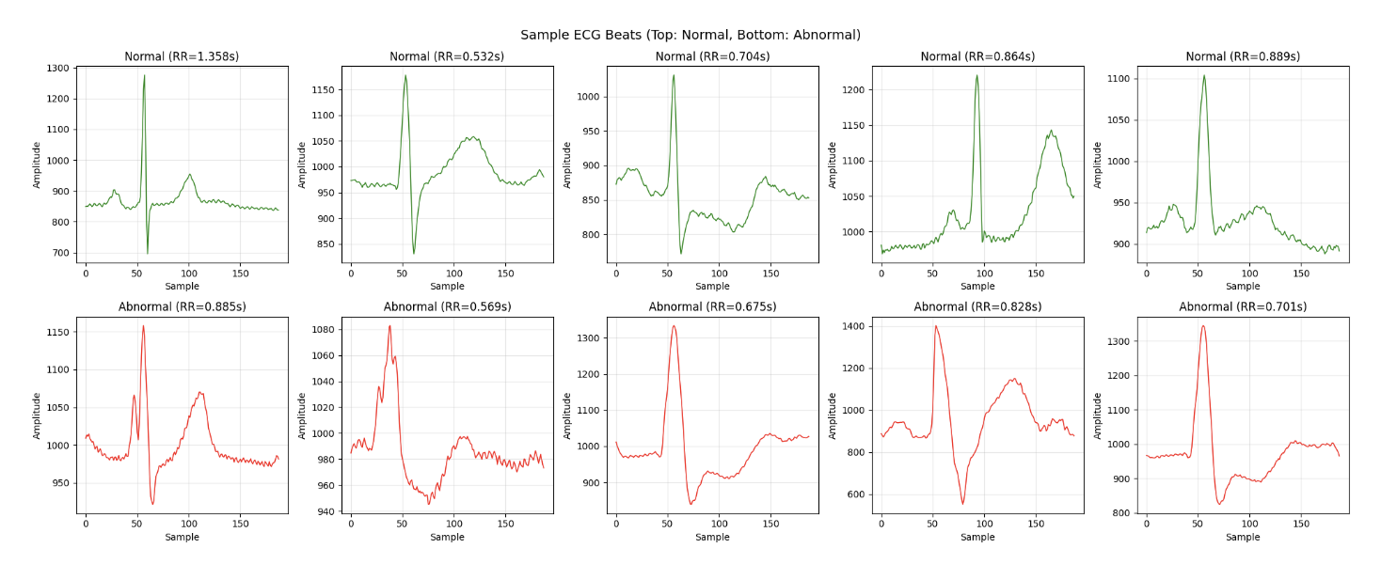
Gambar 3.3 Segmentasi dan Ekstrasi Sinyal
3.3.3. Pembentukan Window Construction
Berbeda dengan metode konvensional yang mengklasifikasikan setiap detak secara terisolasi, penelitian ini menerapkan pendekatan Context-Aware untuk menangkap pola temporal antar-detak. Data input dibentuk menjadi jendela konteks (context window) dengan spesifikasi sebagai berikut:
- Ukuran Jendela (Window Size): Setiap input model terdiri dari 7 detak berurutan.
  - Komposisi: 3 detak sebelumnya (previous beats), 1 detak pusat (center beat), dan 3 detak setelahnya (subsequent beats).
  - Tujuan: Konfigurasi ini memungkinkan model untuk mempelajari pola ritme jangka panjang, seperti pada kasus Bigeminy (setiap detak kedua abnormal) atau Trigeminy, yang sulit dideteksi jika hanya melihat satu detak saja.
- Penentuan Label: Label klasifikasi (Normal/Abnormal) untuk satu jendela konteks ditentukan berdasarkan label dari detak pusat (urutan ke-4 dalam jendela). Detak-detak di sekitarnya hanya berfungsi sebagai fitur pendukung (konteks) dan tidak mempengaruhi label target secara langsung.
Hasil dari pembentukan windows construction ini dapat dilihat pada Gambar 3.4.
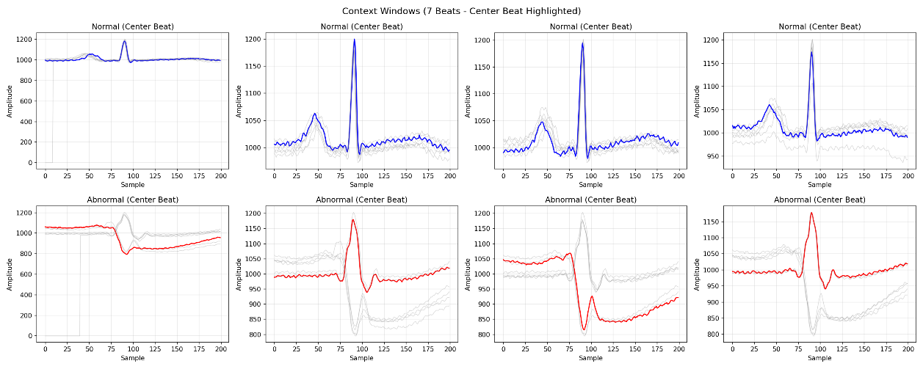
Gambar 3.4 Windows Construction
3.3.4 Dataset Final dan Labeling
Hasil akhir dari proses segmentasi dan pembentukan jendela adalah himpunan data tensor dengan dimensi (Jumlah Sampel, 7, 200).
- Dimensi 7: Merepresentasikan channels yang berisi 7 detak dalam satu jendela.
- Dimensi 200: Merepresentasikan panjang sampel (sequence length) per detak.
Target klasifikasi disederhanakan menjadi dua kelas (biner) sesuai kebutuhan klinis untuk screening awal:
- Kelas 0 (Normal): Mencakup anotasi 'N' (Normal Sinus Rhythm).
- Kelas 1 (Abnormal): Menggabungkan seluruh jenis aritmia lainnya (termasuk Premature Ventricular Contraction, Atrial Premature Beat, Bundle Branch Block, dll).
3.4 Pra-pemrosesan dan Analisis Kualitas Data
Setelah dataset telah terkumpul dan terbentuk pada satu file, tahapan berikutnya adalah analisis mengenai karakteristik sinyal dan menentukan penanganan kualitas data. Pada sub-bab ini akan dijabarkan bagaimana representasi dari data serta evaluasi terhadap outlier untuk memastikan informasi yang masuk ke dalam model yang digunakan.
3.4.1 Karakteristik fisik dan dimensi data
Data yang tersimpan pada matriks dataset dijabarkan mengenai makna dari setiap sumbu data berdasarkan spesifikasi teknis MIT-BH. Data yang terekam pada dataset terbagi menjadi 2 yaitu:
a. Sumbu Waktu ( Time Axis ) Sumbu horizontal merepresentasikan urutan pengambilan data. Data rekaman digital ini memiliki frekuensi sampling sebesar 360Hz. Oleh karena itu, interval waktu antar titik data dapat dihitung dengan persamaan 10 :
$Δt= \frac{1}{fs}=\frac{1}{360} ≈2.78ms$ (10)
Ini menandakan setiap kolom memiliki jarak waktu sekitar 2.78 milidetik. Total durasi window time untuk satu baris data ditunjukkan oleh persamaan 11
${ T}_{window}=200 ×2.78ms ≈556ms$ (11)
Durasi sekitar 0,52 detik ini dipilih karena ideal dalam menangkap satu detak jantung secara utuh tanpa ada banyak gangguan dari detak lainnya
b. Sumbu Amplitudo ( Amplitudo Axis ) Sumbu vertikal pada merepresentasikan amplitudo pada setiap detak jantung. Data yang digunakan pada penelitian ini adalah nilai mentah (raw values) yang diperoleh dari konversi nilai ADC dengan resolusi 11-bit. Resolusi ini membagi tegangan yang masuk dengan total tegangan sebesar 10mV menjadi 2048 level diskrit. Oleh karena itu, resolusi tegangan per satuan (LSB) dapat dihitung pada persamaan 12.
$LSB=\frac{Rentang Tegangan Total}{Level Diskrit}= \frac{10mV}{2048}≈0,0048mV/unit$ (12)
Dikarenakan karakteristik sinyal pada dataset ini mempunyai titik tengah pada nilai 1024, maka konversi dari nilai raw digital ($X_{raw})$ menjadi satuan milivolt (mV) pada diformulasikan pada persamaan 13.
$mV=\left(X_{raw}-1024 \right) ×0,0048$ (13)
Berdasarkan persamaan diatas, rentang nilai mentah yang diamati pada dataset yaitu pada rentang 910 – 1200 yang merepresentasikan variasi amplitudo. Maka, nilai 910 setara dengan -0,56mV sedangkan 1200 setara dengan +0,86mV dimana rentang ini mencakup naik turun sinyal detak jantung dari baseline hingga R-Peak pada satu siklus detak jantung.
3.4.2 Pemisahan Data
Penelitian ini tidak menggunakan pemisahan acak per detak (random beat-wise split) karena metode tersebut berisiko mencampurkan detak dari pasien yang sama ke dalam data latih dan data uji, yang menyebabkan bias evaluasi yang terlalu optimis. Oleh karena itu, diterapkan strategi lain yaitu Record-wise Split yang berupa :
  - Metode Pembagian: Dataset dibagi berdasarkan Nomor Rekaman (Record ID) pasien. Artinya, jika seorang pasien masuk ke dalam data latih, maka seluruh detak jantungnya hanya berada di data latih dan tidak akan muncul di data validasi maupun uji. Hal ini mensimulasikan kondisi dunia nyata di mana model akan memproses pasien baru yang belum pernah dilihat sebelumnya.
  - Proporsi Pembagian: Dataset total (47 rekaman) dibagi dengan proporsi untuk pelatihan, validasi, dan pengujian.
3.4.3 Normalisasi Data
Normalisasi dilakukan untuk menyeragamkan rentang amplitudo sinyal agar mempercepat konvergensi model. Proses ini dilakukan dengan aturan ketat untuk menjaga integritas data uji:
  - Metode: Menggunakan Standard Scaler yang mengubah distribusi data memiliki rata-rata 0 dan standar deviasi 1
  - Prosedur No-Peeking: Scaler hanya dilatih (fit) menggunakan data Training. Parameter rata-rata dan standar deviasi yang diperoleh dari data Training kemudian digunakan untuk mentransformasi data Validasi dan Test. Hal ini mencegah kebocoran statistik dari data uji ke dalam model.
  - Implementasi Teknis: Data input 3D (Jumlah Sampel, 7, 200) diratakan (flatten) menjadi (Jumlah Sampel, 1400) terlebih dahulu sebelum normalisasi untuk memastikan konsistensi statistik di seluruh jendela konteks, kemudian dibentuk kembali (reshape) ke dimensi asli sebelum masuk ke model.

3.5 Perancangan model 1D-CNN
3.5.1. Kebutuhan model
Berdasarkan tinjauan pustaka, 1D-CNN sangat sesuai untuk data deret waktu seperti sinyal ECG karena kemampuannya dalam mengekstraksi fitur spasial dan temporal secara otomatis dari data mentah (Ahmed et al., 2023). Model ini diharapkan dapat menangani variasi dalam bentuk gelombang detak jantung dan mengidentifikasi pola-pola yang membedakan detak jantung Normal dan Abnormal.
3.5.2. Perancangan arsitektur 1D-CNN
Arsitektur model akan dirancang dengan mempertimbangkan efektivitas dan efisiensi. Rancangan umum akan mencakup urutan lapisan konvolusi 1D, pooling, dan dense layer (lapisan fully connected).
Lapisan Konvolusi 1D: Beberapa lapisan konvolusi 1D akan digunakan untuk mengekstraksi fitur hierarkis dari sinyal detak jantung. Setiap lapisan konvolusi akan memiliki jumlah filter tertentu (misalnya, 64, 128, 256) dan ukuran kernel yang bervariasi (misalnya, 3, 5, 10) untuk menangkap pola lokal dengan skala berbeda. Fungsi aktivasi ReLU (Rectified Linear Unit) akan diterapkan setelah setiap lapisan konvolusi.
- Lapisan Pooling: Setelah kelompok lapisan konvolusi, lapisan Max-Pooling 1D akan digunakan untuk mengurangi dimensi spasial, menyorot fitur paling menonjol, dan membuat model lebih robust terhadap variasi posisi fitur (Ahmed et al., 2023).
- Lapisan Batch Normalization: Lapisan ini akan disisipkan untuk menstabilkan proses pelatihan dan mempercepat konvergensi dengan menormalisasi input ke setiap lapisan pada setiap mini-batch (Ahmed et al., 2023).
- Lapisan Dropout: Untuk mencegah overfitting, lapisan Dropout akan ditambahkan pada beberapa titik dalam arsitektur, secara acak "mematikan" sebagian neuron selama pelatihan (Ahmed et al., 2023).
Lapisan Dense (Fully Connected): Setelah fitur diekstraksi oleh lapisan konvolusi dan dipipihkan (flatten), beberapa lapisan Dense akan digunakan untuk melakukan klasifikasi akhir. Lapisan output akan menggunakan fungsi aktivasi Sigmoid untuk klasifikasi biner (Normal/Abnormal).
3.6 Pelatihan dan skenario pengujian model
Pada tahapan ini akan merinci konfigurasi secara teknis yang diterapkan selama proses pembelajaran model serta strategi validasi yang akan digunakan dalam menguji model sebelum nanti akan diimplementasikan pada system.
3.6.1 Konfigurasi Hiperparameter (Hyperparameters)
Berdasarkan karakteristik dataset yang memiliki ketimpangan kelas dan kompleksitas fitur, konfigurasi peltihan ditetapkan sebagai berikut:
  - Loss Function : Penelitan ini menerapkan Cross Entropy Loss dengan mekanisme Class Weights. Mengingat jumlah data kelas normal jauh lebih dominan dibandingkan kelas abnormal, bobot penalty yang lebih besar akan diterapkan pada kesalahan prediksi pada kelas abnormal. Pendekatan ini bertujuan untuk mencegah model menjadi bias terhadap kelas mayoritas dan meningkatkan sensitivitas terhadap deteksi aritmia.
  - Optimizer “ Algoritma Adam W dipilih sebagai pengoptimal dengan learning rate awal sebesar 0.0001 dan weight decay sebesar 1e-4. Pemilihan AdamW didasarkan pada kemampuannya yang mampu memisahkan bobot dari pembaruan gradien, yang terbukti menghasilkan generalisasi yang lebih baik dibandingan dengan Adam standar pada model Deep Learning.
  - Mekanisme Kendali Pelatihan:
    - Penjadwalan (Scheduler) : Menggunakan ReduceLRONPlateau yang secara otomatis menurunkan laju pembelajaran jika metrik AUC pada data validasi stagnan selama 5 epoch berturut-turut. Hal ini memungkinkan model untuk melakukan penyesuaian bobot yang lebih halus saat mendekati titik konvergensi.
    - Early Stopping : Proses training akan dihentikan secara otomatis jika tidak terjadi peningkatan kinerja pada data validasi selama 15 epoch. Mekanisme ini krusial untuk mencegah terjadinya overfitting.
3.6.2 Skenario Pengujian Sistem
Selain evaluasi menggunakan data uji, validasi model ini diperkuat dengan simulasi system pada bagian frontend. Pengujian ini akan menggunakan 1 dataset secara acak yang tidak dimodifikasi sama sekali dari awal. Tujuan penggunaan dataset khusus ini adalah untuk menguji ketahanan model terhadap data pasien baru yang belum pernah terlihat sama sekali sebelumnya serta memverifikasi kinerja model saat memproses data menggunakan mekanismes Rolling Buffer. Skenario ini dirancang untuk merepresentasikan kondisi tantangan nyata pada alat pemantuann.
3.7 Arsitektur dan Implementasi Sistem
Untuk merubah model klasifikasi menjadi alat bantu yang aplikatif, penerlitian ini merancang arsitektur software yang memisahkan backend dan frontend.
3.7.1 Logika Backend
Komponen pada backend befungsi sebagai mesin pemrosesan data yang beroperasi dilatar belakang system. Alur kerja teknis pada komponen ini nantinya meliputi:
  - Data Buffering : Sistem dirancang untuk menerima aliran raw data secara terus menerus. Mengingat model ini membutuhkan konteks temporal maka data tidak akan diproses per titik detak jantung melainkan ditampung pada Rolling Buffer berkapasitas 7 detak. Prediksi baru akan dilakukan hanyaketika window lengkap terlah terbentuk untuk menjadi validitas input dari model.
  - Pra-pemrosesan terstandarisasi : Data Buffering tadi dinormalisasikan secara real-time menggunakan parameter statistic yang identic dengan data training. Konsistensi Teknik pra-pemrosesan ini vital untuk menjaga akurasi inferensi.
  - Inferensi model ONNX : Eksekusi prediksi dilukan menggunakan format model ONNX. Penggunaan model ini dipilih karena efisiensi memori dan kecepatan eksekusi yang lebih tinggi dibandingkan memuat training library secara utuh, sehingga lebih optimal untuk deployment.
3.7.2 Visualisasi Frontend
Komponen frontend bertugas untuk menampilkan hasil analisis komputasi menjadi informasi visual yang interaktif bagi pengguna medis. Fitur utama dari antarmuka meliputi:
    - Load Patient Data Untuk menampung fungsi pemuatan data, antarmuka menyediakan control panel pada bagian atas yang akan memfasilitasi user dalam mengatur input stream melalui tombol navigasi serta pengaturan untuk kecepatan dari sampling. Panel ini nantinya akan berfungsi sebagai trigger bagi sistem backend untuk memulai mengisi rolling buffer sebelum data diproses oleh model
    - Monitoring ECG Signal Fungsi pemantauan sinyal ini diimplementasikan melalui grafik utama berbasis waktu yang bergerak secara real-time. Visualiasi ini menggambarkan aktivitas dari jantung secara terus menerus. Untuk mendukung validasi oleh user, grafik ini dilengkapi dengan marker otomatis pada setiap R-Peak yang berhasil dideteksi.
    - View Diagnosis Result Hasil model yang sudah ada ditampilkan kepada user melalui indicator visual untuk mendukung pengambilan Keputusan dimana fitur ini mencakup status klasifikasi baik normal atau abnormal, visualisasi probablitias dan beat snapshot.
3.8 Perancangan Fungsional Sistem (Use Case)
Interaksi fungsional antara user dan system dimodelkan dengan menggunakan Use Case Diagram. Diagram ini bertujuan untuk memvisualisasikan bagaimana user nantinya akan berinteraksi dengan interface aplikasi untuk melakukan pemantauan dan deteksi aritmia. Pendekatan ini nantinya akan memastikan bahawa ada Batasan pada system dan hak akses user dengan jelas sebelum impelementasi kode dilakukan.
3.8.1 Definisi Aktor
Aktor pada system ini definisikan sebagai User atau pengguna. User ini nantinya akan merepresentasikan operator ataupun tenaga medis yang akan bertanggung jawab untuk mengoperasikan aplikasi pemantauan. Dalam konteks simulasi ini, user akan memiliki akses penuh terhadapa seluruh fitur dari system tanpa memerlukan otentifikasi, guna memfasilitasi proses demo dan penguji secara cepat.
3.8.2 Use Case Diagram
Berdasarkan analisis dari kebutuhan fungsional pada sistem, terdapat tiga aktivitas utama yang dapat dilakukan oleh aktor. Hubungan antara aktor dengan fungsionalitas sistem dapat terlihat pada Gambar 3.5.
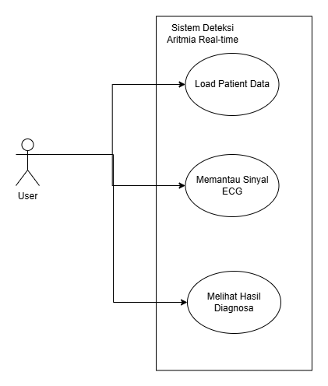
Gambar 3.5 Use Case Diagram
3.8.3 Deskripsi Skenario Use Case
Pada bagian ini, akan dijelaskan secara rinci mengenai interaksi antara user dengan sistem dan spesifikasi untuk setiap kasus penggunaannya. Penjelasan setiap kasusnya adalah sebagai berikut:
- Memuat Data Pasien : Fungsi ini nantinya memungkinkan user untuk memuat system dan memilih sumber data rekaman ECG yang akan dianalisis. Alur kerja dari system ini adalah system memuat dataset pengujian dan membaca anotasi secara otomatis. Sistem kemudia menyiapkan mekanime Rolling Buffer untuk memulai aliran data sinyal
- Memantau Sinyal ECG : Fungsi ini nanti memberikan feedback visual kepada user berupa grafik detak jantung yang bisa diperbarui secara real-time. Alur kerja dai system ini alah mengambil data dari buffer dan rendering garfik gelombang yang bergerak dari kiri ke kanan pada layer interface. User dapat mengamati perubahan sinyal ini secara visual untuk memverifikasi pembacaan sensor.
- Melihat hasil diagnosis : Fungsi ini nantinya akan menyajikan hasil analisis model kepada user untuk mendukung pengambilan Keputusan. Alur kerjanya adalah setelah model melakukan prediksi pada detak jantung yang terdeteksi, system akan menampilkan status teks baik normal maupun abnormal dan mengubah warna indicator grafik yaitu biru untuk normal dan merah untuk abnormal. User akan menerima informasi ini secara langsung tanpa perlu melakukan apapun dan bisa mengambil Keputusan berdasrkan hasil pengetesan pada uji model tersebut.

BAB 4
HASIL DAN PEMBAHASAN
4.1 Lingkungan Pengembangan
Model 1D-CNN V6 dilatih menggunakan framework PyTorch versi 2.6.0 dengan akselerasi GPU (CUDA 12.4). Spesifikasi lingkungan komputasi yang ddigunakan adalah:
    - Platform : Python 3.10
    - Hardware Akselerator : NVIDIA GPU (CUDA )
    - Optimasi : Penggunaan Mixed Precision Training untuk efisiensi memori.
    - Inference Engine : ONNX Runtime
4.2 Hasil dan Evaluasi Data Modifikasi
Implementasi pra-pemrosesan data adalah tahapan krusial yang menentukan batas dari kinerja model. Pada penelitian ini, dataset mentah (raw data) MIT-BIH Arrhythmia Database telah dimodifikasi melalui beberapa proses dengan segmentasi berbasi R-Peak dan pembuatan context windows. Pada bab ini disajikan analisis statistic terhadap data yang dihasilkan serta evaluasi terhadap strategi modifikasi yang telah diterapkan.
4.2.1 Analisis Distribusi Dataset Final
Berdasarkan tahapan ektrasi fitur yang telah diuraikan pada metodologi, proses segmentasi terhadap 47 rekaman sinyal menghasil total data sebanyak 108.090 sampel detak jantung. Kualitas distribusi data ini menjadi Langkah awal untuk mengukur potensi bias pada model dan distribusi kelas disajikan pada Gambar 4.1
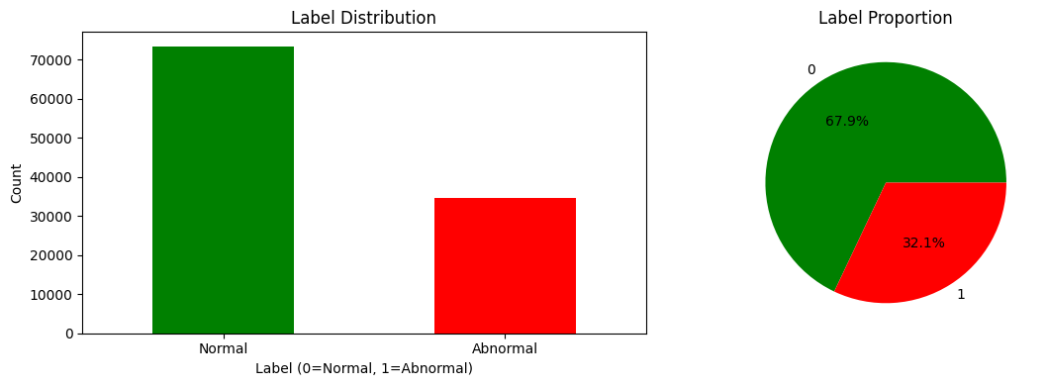
Gambar 4.1 Distribusi Dataset Final
Terlihat pada gambar diatas, terdapat ketimpangan atau imbalance yang mencolok antara kelas mayoritas dan minoritas. Rincian kuantitatif dari dari distribusi kelas tersebut diuraikan pada Tabel 4.1.

Tabel 4.1 Distribusi Dataset Final
Kelas Klasifikasi | Jumlah Sampel | Proporsi
Kelas 0 ( Normal ) | 73.443 | 67,9%
Kelas 1 (Abnormal) | 34.647 | 32,1%
Total Sampel | 108.090 | 100%

Dari tabel diatas tersebut menunjukkan bahwa kelas Normal mendominasi populasi data hingga 67.8%. Dalam pandangan Deep Learning, kondisi ini dapat menimbulkan resiko yang menyebabkan model cenderung akan memprediksi seluruh input sebagai Normal untuk meminimalkan nilai Loss secara umum tanpa benar-benar mempelajari fitur dari kelas Abnormal. Temuan ini akan menjadi landasan justifikasi penerapa strategi class weighting yang akan dibahas pada sub-bab berikutnya.
4.2.2 Evaluasi Context Window (7-Beat)
Penelitian ini mengajukan hipotesis bahwa analisis aritmia tidak dapat dilakukan secara optimal hanya dengan meninjau dari detak jantung tunggal. Oleh karena itu, diterapkan struktur input context window selebar 7 detak. Hasil dari modifikasi dataset setelah mengalami context window tersaji pada Tabel 4.2.

Tabel 4.2 Total Proporsi Context Window
47 Record | Jumlah | Proporsi
Normal | 73.315 | 67.94%
Abnormal | 34.587 | 32.06%
Total | 107.902 | 100%

Sebagai contoh juga, pada record 221 dilakukan ilustrasi proses pendekatan context window yang dimana model tidak menerima detak pusat sebagai input tunggal, namun juga menyertakan 3 detak sebelumnya dan 3 detak setelahnya yang ditampilkan pada Gambar 4.2
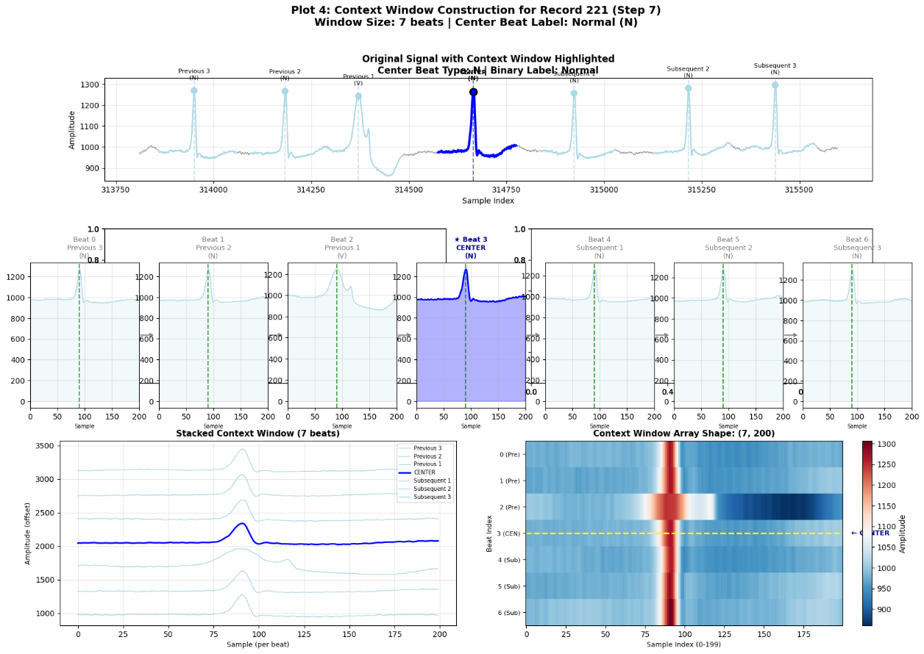
Gambar 4.2 Context Window pada record 221
Pendekatakan context window ini memberikan beberapa keuntungan analisis utama:
  - Pemahaman pola : Aritmia kompleks seperti Bigeminy memiliki pola ritme yang bergantian. Dengan melihat detak jantung sebelum dan sesudahnya, model dapat mengenali pola pengulangan tersebut dimana jika hanya melihat detak pusat tidak mungkin untuk dilakukan.
  - Validasi Morfologi : Area konteks ini berfungsi sebagai baseline. Jika detak jantung pusat mengalamain deformasi akibat noise, model dapat membandingkan dengan detak jantung sebelah kiri untuk menentukan apakah itu aritmia atau memang hanya gangguan dari sinyal.
4.2.3 Analisis Record Wise Split
Strategi pembagian dari dataset dilakukan dengan metode record-wise Split. Metode ini dipilih untuk menjamin integritas evaluasi serta mencegah terjadi kebocoran data atau data leakage yang sering muncul pada metode sederhana. Dengan membagi data berdasarkan ID rekaman pasien, sistem memastikan bahwa data latih, validasi dan uji tersebut berasal dari Kumpulan subjek yang benar-benar terpisah, sehingga hasil evaluasi akhir merepresentasikan kemampuan model yang valid. Rincin kuantitati dari hasil pembagian tersebut terdapat pada Tabel 4.3.

Tabel 4.3 Sebaran Record Wise Split
Pembagian Data | Jumlah Split | Persentase | Rincian Kelas Normal | Rincian Kelas Abnormal
Training Set | 75.804 | 70,3% | 54.685 | 21.119
Validation Set | 14.436 | 13,4% | 5.722 | 8.714
Test Set | 17662 | 16,4% | 12.908 | 4.754
Total | 107.902 | 100% | 73.315 | 34.587

Berdasarkan tabel tersebut, dominasi alokasi data difokuskan pada Training Set dengan total data sebanyak 75.804 yang mencakup 54.685 sampel normal dan 21.119 sampel abnormal dengan proporsi sebesar 70,3%. Alokasi ini bertujugan untuk memberikan basis pengetahuan yang cukup bagi model dalam mempelejari fitur pembeda. Sedangkan, Validation Set mencakup 14.436 data atau 13.4% yang berfungsi sebagai validator internal selama training, dan Test Set terdiri total 17.622 data atau 16,4% yang disiapkan sepenuhnya sebagai simulasai data pasien baru.
Untuk memberikan Gambaran yang lebih nyata, sebaran data tersebut divisualisasikan pada Gambar 4.3.
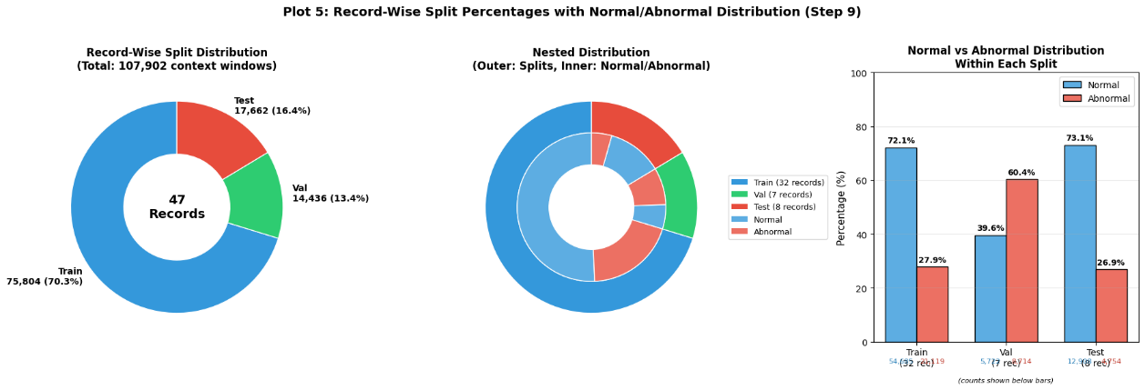
Gambar 4.3 Proporsi Record Wise Split
Gambar tersebut menegaskan bahwa meski pembagian data dilakukan secara ketat berdasarkan pasien yang memiliki variabilitas kondisi, distribusi kelas normal dan abnormal tetap terwakili secara utuh di ketiga bagian tersebut. Secara khusus, total 4.754 sampel abnormal pada Test Set adalah indikator penting bahwa pengujian model dilakukan pada himpunan data yang substantial, bukan pada sampel yang terbatas.
4.2.4 Analisis Penerapan Class Weighting
Tantangan lain yang terlihat dari statistik dataset adalah karakteristik dari distribusi yang tidak seimbang (imbalanced dataset). Jika dilihat pada diagram distribusi sebelumnya, kelas normal mendominasi populasi data sebesar 67,9% jika dibandingkan dengan kelas abnormal yang hanya 32,1%. Ketidakseimbangan jumlah data ini dapat berpotensi menyebabkan model mengalamin bias mayoritas, dimana model memiliki akurasi yang tinggi namun gagal untuk mengenali kasus penyakit yang sebenarnya.
Untuk mengatasi masalah bias tersebut, pada penelitian ini memakai strategi pembobotan kelas atau Class Weighting. Berdasarkan sebaran data yang ada, bobot penalty dikalkulasi secara invers dan dihasilkan nilai sebesar 0,73 untuk kelas normal dan 1,56 untuk kelas abnormal.
Pemberian bobot yang cenderung lebih besar kepada kelas abnormal bertujuan untuk memberikan penalty atau Loss yang lebih berat bagi model apabila gagal dalam mendeteksi aritmia proses training. Mekanisme ini nantinya akan memaksa model untuk lebih memprioritaskan pembelajaran fitur pada kelas minoritas, sehingga diharapkan bisa menghasilkan nilai sensitivitas (Recall) yang tinggi pada hasil evaluasi akhir.
4.3 Hasil dan Evaluasi Data Model
Setelah melalui tahapan pelatihan, performa model dievaluasi menggunakan data uji atau Test Set yang terdiri dari 17.662 context windows. Penting untuk diketahui bahwa data uji ini berasal dari rekaman pasien yang baru dan terpisah sepenuhnya, sehingga hasil evaluasi dari kemampuan model itu objektif.

4.3.1 Evaluasi Kinerja Model
Hasil dari pengujian biner pada data uji dapat tersaji pada Tabel 4.4 . Indikator kinerja tersebut diukur berdasarkan empat indikator standar yaitu akurasi, presisi, sensitivitas(Recall), dan F1-Score.
Tabel 4.4 Hasil Evaluasi Model 1D-CNN
Indikator Evaluasi | Nilai | Persentase
Akurasi (Accuracy) | 0.9803 | 98.03%
Presisi (Precision) | 0.9816 | 98.16%
Sensitivitas (recall) | 0.9882 | 98.82%
F1-Score | 0.9849 | 98.49%
AUC-ROC | 0.9993 | 99.93%

Berdasarkan rekapitulasi data yang terlihat pada tabel 4.1, model 1D-CNN yang dikembangkan menunjukkan kinerja klasifikasi yang andal data Data Uji. Tingkat akurasi yang mencapai 98.03% mengindikasikan bahwa model tersebut dapat mempelajari pola fitur morfologis sinyal ECG dengan sangat baik dan menggeneralisasikannya pada data yang belum pernah dilihat sebelumnya. Namun, dalam konteks diagnosis biomedis, akurasi semata tidak cukup untuk menggambarkan bagaimana system itu aman. Oleh karena itu, nilai recall sebesar 98.82% menjadi temuan yang signifikan pada evaluasi ini. Angka tersebut menggambarkan kemampuan model pada meminimalisir kesalahan False Negative, yang berarti sistem mempunyai tingkat kepekaan yang tinggi dalam menangkap keberadaan aritmia dan mencegah pasien untuk tidak terdiagnosis. Keandalan ini juga diperkuat oleh F1-Score sebesar 98.49% yang menandakan adanya keseimbangan antara presisi dan sensitivitas, sehingga model tidak mengalami bias terhadap salah satu kelas. Selain itu, nilai AUC-ROC sebesar 99.93% menandakan bahwa system memiliki decision boundary yang tegas dan stabil dalam memisahkan sinyal jatung normal dan abnormal pada berbagai kondisi ambang batas.

4.3.2 Analisis Training Convergence
Kualitas dari proses pembelajaran model dapat divalidasi melalui grafik fugnsi Loss dan akurasi selama proses training. Visualisasi model ini terdapat pada gambar.
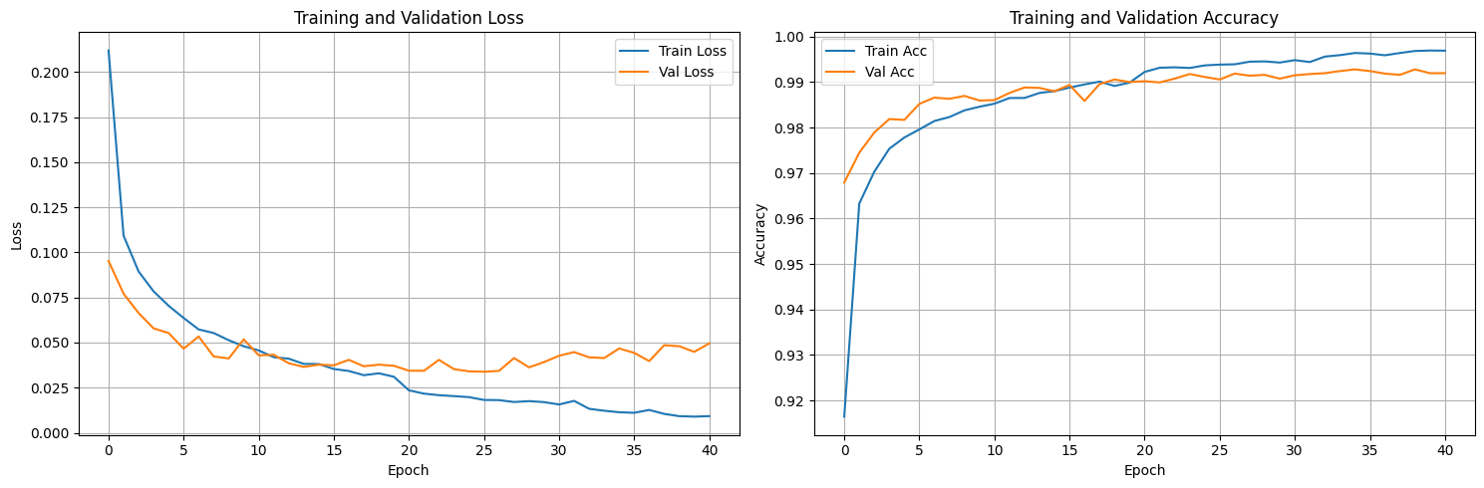
Gambar 4.4 Grafik Loss dan Akurasi pada Data Latih dan Validasi
Dari grafik diatas tersebut, dapat ditarik analisis ilmiah sebagai berikut:
- Stabilitas Model : Kurva Validation Loss yang ditunjukkan warna oranye bergerak seirama dengan Training Loss dengan warna biru dengan jarak yang sangat tipis. Hal ini membuktikan bahwak mekanisme anti-overfitting yang diterapkan seperti Dropout 0.5, weight decay, dan Batch Normalization bekerja dengan efektif.
- Early Stopping: Pelatihan dihentikan secara otomatis pada epoch ke-41 oleh mekanisme Early Stopping karena model tidak dapat lagi menunjukkan penurunan loss yang signifikan. Checkpoint model terbaik disimpan pada epoch ke-26 dengan akurasi validasi sebesar 99.06%.
4.3.3 Analisis Confusion Matrix
Untuk membedah hasil dan detail dari kesalahan prediksi, maka digunakan Confusion Matrix pada data uji yang ditampilkan pada Gambar 4.5
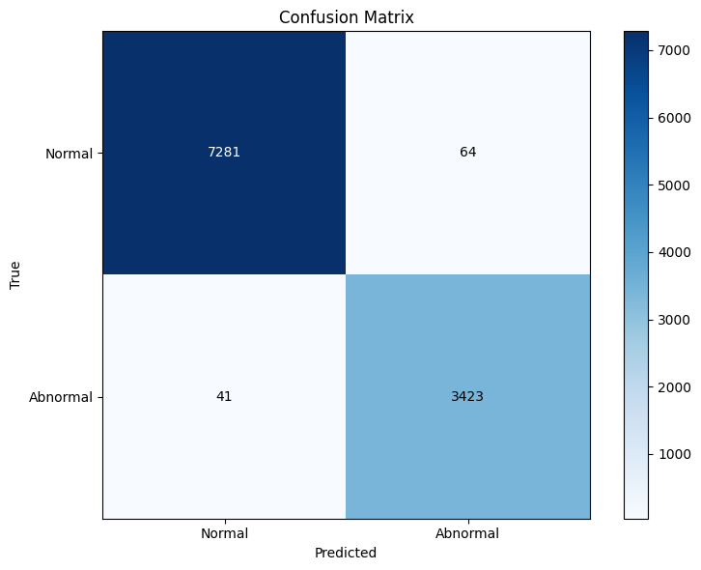
Gambar 4.5 Analisa Confusion Matrix
Analisa sebaran prediksi dari total 10809 data uji:
- True Normal (TN) : 7281 detak (Prediksi Normal, Aktual Normal).
- True Abnormal (TP) : 3424 detak (Prediksi Abnormal, Aktual Abnormal).
- False Positive (FP) : 64 detak (Terdeteksi Aritmia, Aktual Normal).
- False Negative (FN) : 41 detak(Terdeteksi Normal, Aktual Aritimia).
Dalam konteks diagnose medis, nilai False Negative (FN) adalah tolak ukur yang paling krisits karena berkaitan dengan resiko pasien yang tidak terdiagnosis. Jumlah FN yang sangat rendah yaitu 41 dari 3.464 kasus abnormal menunjukkan sensitivitas yang tinggi dari system.
4.4 Implementasi Sistem
Setelah model 1D-CNN berhasil divalidasi dengan metrik performa yang memadai, tahapan penelitian dilanjutkan dengan integrasi model ke dalam software yang fungsional. Implementasi ini bertujuan untuk membuktika jika model yang dilatihan menggunakan data baru mampu beradaptasi dan bekerja secara responsif dalam skenario pemantauan detak jantung secara real-time.Sistem ini dibangun dengan memisahkan logika backend dan frontend untuk menjamin efisiensi pada komputasi.
4.4.1 Mekanisme Inferensi dan Rolling Buffer
Salah satu tantangan pada fase deployment ini adalah perbedaan dari input. Data dari pasien masuk secara satu per satu, sedangkan model yang dikembangkan membutuhkan input berbasi 7 detak. Untuk mengatasi ini, sistem menerapkan rolling buffer.
Secara teknis, sistem tidak langsung melakukan prediksi pada setiap data yang masuk. Sebaliknya, sistem mengelola buffer yang menampun 7 detak jantung terakhir. Mekanisme ini bekerja dengan prinsip FIFO, saat detak baru terdeteksi, detak lama akan terhapus. Inferensi ke ONNX Runtime hanya akan terjadi saat buffer telah terisi penuh. Langkah ini memastikan bahwa setiap model dipanggil, ia selalu menerima data yang utuh yaitu 3 detak sebelumnya, 1 detak pusat dan 3 detak setelahnya sehingga akurasi prediksi ritme seperti pada kasus Bigeminy tetap terjaga meskipun dalam mode streaming.
Selain itu, untuk menjaga konsistensi dari data, model pada sisi backend menerapkan parameter normalisasi yang identik dengan data latih. Hal ini untuk mencegah distorsi nilai fitur yang bisa menurunkan performa dari model pada saat dijalankan pada runtime.
4.4.2 Antarmuka Pemantauan Real-Time
Untuk memvalidasi kegunaan dari model yang sudah dibuat, dikembangkan antarmuka berbasis web (Dashboard) yang mensimulasikan penggunaan dari proyek penelitian ini. Tampilan antarmuka saat sistem mendeteksi aritmia ditunjukkan pada Gambar 4.6.
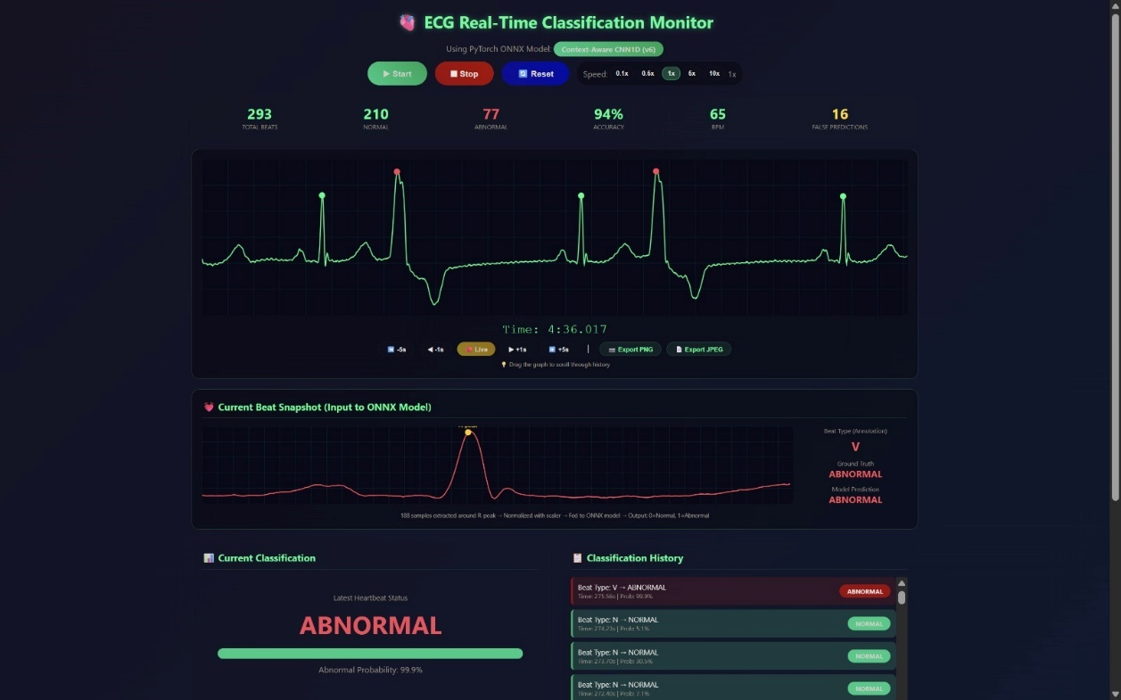
Gambar 4.6 Tampilan Frontend
Berdasarkan pengujian fungsional pada gambar diatas, sistem berhasil menampilkan beberapa hal sebagai berikut:
  - Panel Kontrol dan Metrik Fisiologis Pada bagian atas, terdapat panel navigasi yang memungkinkan user untuk mengatur simulasi data, termasuk fitur pengaturan kecepatan untuk keperluan analisis yang lebih mendalam. Panel ini juga menampikan kalkulasi dari BPM (Beats Per Minute) yang dihitung dari rata-rata interval 10 detak terakhir. Perhitungan ini dilengkapi dengan filter otomatis untuk mengabaikan interval tidak wajar akibat noise.
  - Visualiasi Sinyal Grafik utama menampilkan sinyal yang bergerak secara real-time kiri ke kanan yang menyerupai monitor pasien standar. Sistem menerapkan penandaan visual pada setiap R-Peak menggunakan warna Hijau untuk detak normal dan titik Merah untuk indikasi Abnormal yang dapat memudahkan identifikasi cepat secara visual.
  - Current Beat Snapshot Panel Tengah berfungsi sebagai fitur transparansi. Panel ini akan menampilkan potongan sinyal sepanjang 200 sampel yang sedang diproses oleh model pada saat itu juga. Fitur ini memungkinkan dokter untuk bisa memverifikasi apakah bentuk gelombang yang dideteksi oleh sistem itu valid secara morfologi atau itu hanyalah sekedar gangguan pada sinyal.
  - Panel Diagonisis dan Peringatan Panel bawah menyajikan status akhir dari sistem. Indikator akan berubah menjadi teks “ABNORMAL” berwarna merah yang disertai dengan nilai probabilitas Ketika prediksi model ini melampaui ambang batas dari keamanan. Peringatan visual ini juga dirancang untuk menarik perhatian dari tim medis secepat mungkin.
  - Classification History Pada sisi kanan, terdapat panel log yang merekam Riwayat dari klasifikasi detak jantung. Fitur ini berfugnsi sebagai audit yang klinis dan memungkinkan user untuk back tracing Riwayat diagnosis pasien guna meninjau kapan tepatnya aritmia terjadi selama sesi pemantuan.
4.5 Pengujian Sistem
Pengujian sistem dilakukan untuk menverifikasi fungsional dari software sebelum diterapkan pada skenario kasus nyata. Metode yang digunakan pada sistem kali ini adalah Blackbox Testing, yang berfokus pada validasi input-ouput fungsi tanpa melihat struktur dari kode internal. Pengujian ini bertujuan untuk memastikan bahwa seluruh fitur antarmuka dan logika kontrol dapat berjalan sesuai dengan rancangan. Hasil pengujian fungsional terhadap fitur utama sistem tersebut ditunjukkan pada Tabel 4.5.

Tabel 4.5 Black Box Testing
Skenario Pengujian | Aktivitas Pengujian | Hasil yang diharapkan | Hasil Aktual | Status
Inisialisasi dan Load Data Pasien | User memilih dataset dan menekan tombol start pada control panel | Sistem dapat membaca sumber data, inisialisasi buffer, dan grafik sinyal mulai bergerak | Grafik dapat bergerak dan data pasien baru berhasil untuk dimuat | Valid
Kontrol Aliran Data | User dapat mengubah parameter kecepatan dan menekan tombol stop | Laju scrolling grafik berubah sesuai dengan input dan berhenti total saat tombol stop ditekan | Kecepatan sangat responsive dan grafik berhenti | Valid
Validasi Deteksi Normal | Sistem memproses data yang dianotasi sebagai detak jantung yang normal | Indikator status berwarna Hijau dan teks menampilkan status “NORMAL” | Indikator sesuai dengan warna Ketika Normal | Valid
Validasi Deteksi Abnormal | Sistem memproses data yang dianotasi sebagai detak jantung yang abnormal | Indikator status berwarna Merah dan teks menampilkan status “Abnormal” | Indikator sesuai dengan warna Ketika Normal | Valid
Validasi Perhitungan BPM | Sistem mendeteksi detak jantung dengan interval pendek | Algoritma BPM mengabaikan interval <0.3s dan angka BPM tetap stabil | Angka BPM stabil dan logis secara fisiologis | Valid
Navigasi Log Kesalahan | Model melakukan prediksi yang salah | Sistem mencatat waktu kejadian pada panel dan saat diklik, grafik melompot ke posisi tersebut | Kesalahan tercatat dan navigasi berfungsi akurat | Valid
Stabilitas Skala Grafik | Sistem memproses detak jantung dengan amplitude tinggi dan diikuti dengan amplitudo rendah | Skala Y-axis grafik menyesuaikan dengan nilai maksimum dan tidak mengecil agar tampilan stabil | Grafik terlihat stabil dan nyaman saaat dilihat oleh mata | Valid
Eksport Data Otomatis | User menjalankan simulasi lalu menekan tombol Stop dan download | Sistem mengunduh file .ZIP berisi gambar hasil diagnosis setiap 2 menit | File Zip berhasil diunduh lengkap | Valid
Audit Log | Klik Pada salah satu Classification History | Grafik utama mundur pada kejadian tersebut | Navigasi berfungsi akurat | Valid

Berdasarkan tabel diatas tersebut, seluruh fitur yang ada dinyatakan Valid, yang menandakan sistem siap digunakan untuk tahap implementasi pada sebuah kasus.
4.6 Contoh Implementasi (Case Study)
Validitasi dari sebuah sistem diagnosis medis tidak hanya di tentukan oleh metrik evalusi pada data uji standar, namun lebih jauh lagi yaitu pada kemampuannya beradaptasi pada variabilitas biologis antar pasien yang belum pernah dipelajari sebelumnya (Unseen Data). Untuk mengukur kapabilitas tersebut, dilakukan simulasi implementasi menggunakan sebuah data record dari MIT-BH yang belum dimodifikasi sama sekali. Rekaman ini dipilih secara acak tanpa sama sekali modifikasi didalamnya dan sepenuhnya tersisolasi dari proses pelatihan maupun validasi. Serta memiliki karakteristik sinyal dengan kompleksitas tinggi yang merepresentasikan contoh tidak pasti dari kondisi klinis pada dunia nyata. Proses sitem dalam menangani proses data tersebut digambarkan pada Gambar 4.7.

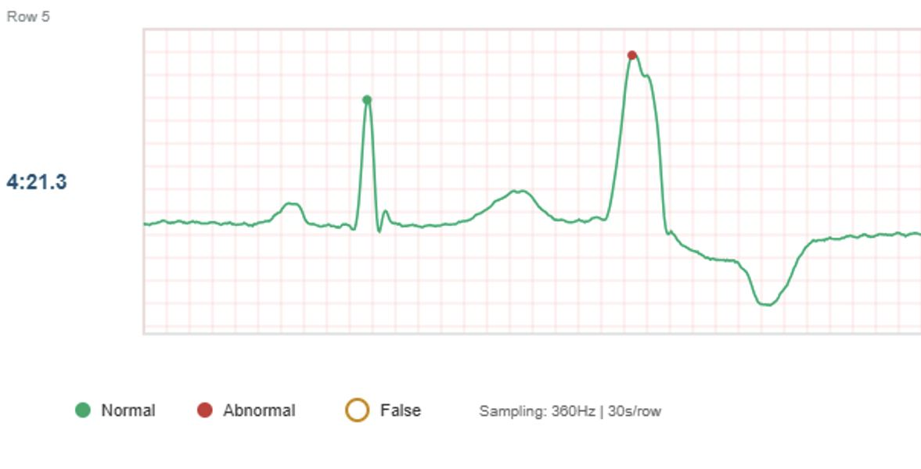
Gambar 4.7 Potongan Proses Data
Pada gambar diatas, diambil potongan potongan proses data dari data uji yang masuk ke dalam model tersebut pada menit keempat dan dua puluh satu detik. Potongan tersebut memperlihatkan bahwa terdapat proses pencarian R-Peak dan menandai puncak tersebut dengan kategori masing-masing, merah apabila abnormal dan hijau apabila normal. Sistem memecah rekaman Panjang menjadi unit context window secara sekuensial melalui mekanisme rolling buffer. Observasi pada gelombang menunjukkan model dapat mempertahakan stabilitas pembacaan sinyal yang konsisten meski adanya perubahan baseline dan perubahan yang muncul selama proses streaming berlangsung. Hal ini menjadi konfirmasi bahwa arsitektur pada saat pra-pemrosesan yang telah dibangun berhasil menjaga data sebelum masuk tahap inferensi.
Hasil dari simulasi pengujian pada data uji baru ini dapat dilihat pada tampilan antarmuka sistem pada Gambar 4.8.
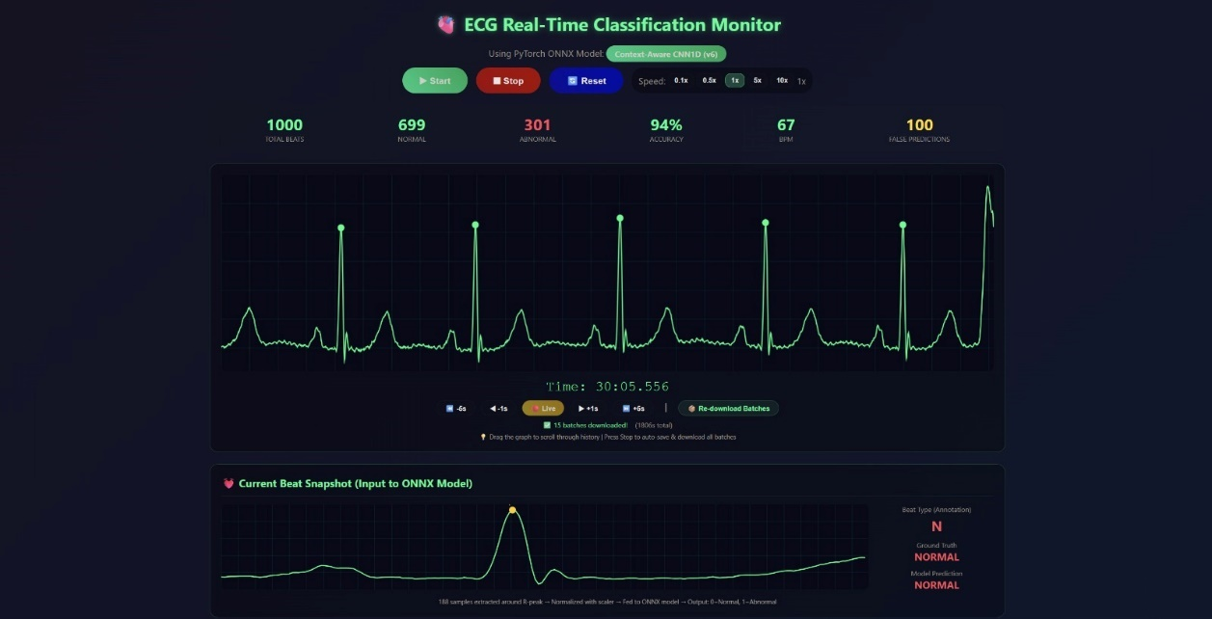
Gambar 4.8 Hasil pengujian data uji pada antarmuka
Pada hasil pemantauan akhir dan data telah diuji seluruhnya dengan total waktu lebih dari tiga puluh menit, sistem mencatatkan Tingkat akurasi sebesar 94%. Terjadi sebuah penurunan performa dari 98% (pada Test Set) menjadi 94% dan pada studi kasus ini, hal ini merupakan sebuah fenome yang dikenal sebagai Generalization Gap. Secara analisis, hal ini mengindikasikan adanya Distribution Shift, dimana karakteristik fisiologis dari pasien pada rekaman uji ini memiliki variasi morfologi sinyal yang uni dan berbeda dibandingkan distribusi statistic dari data latih. Meskipun demikian, pencapaian akurasi 94% ini dalam skenario zero-shot dimana model tidak pernah dilatih ulang untuk mengenali pasien ini membuktikan bahwa sistem miliki Tingkat ketahanan atau robustness yang tinggi. Mengingat ambang batas toleransi minimum untuk alat bantu preliminary screenin umumnya berada di kisaran 90%, hasil validasi ini membuktikan bahwa sistem aman dan layak untuk diimplementasikan sebagai sebuah instrument pendukung keputusan klinis yang andal dan teruji.

BAB 5
SIMPULAN DAN SARAN
5.1 Simpulan
Analisis keseluruhan terhadap pengembangan sistem deteksi aritmia ini menghasilkan tiga Kesimpulan utama yaitu:
- Efektivitas Teknik Modifikasi Data Strategi persiapan dataset memegang Kunci didalam keberhasilan model. Penerapan context window selebar 7 detak jantung sebanyak 200 sampel terbukti dapat memberikan informasi ritme tempo yang utuh bagi model. Metode pemisahan data pasien dengan memakai Teknik record-wise split menjamin validitas pengujian yang objektif, sementara penerapan pembobotan kelas atau class weighting berhasil menyeimbangkan prioritas model yang dapat mencegah bias mayoritas pada data yang normal.
- Keandalan Performa Diagnostik Model Model 1D-CNN menunjukkan kinerja yang memenuhi standa medis. Pada pengujian data uji atau test set, model mencatatkan akurasi hingga 98,03% dengan nilai sensitivitas (Recall)mencapai 98,82%. Tingginya angka sensitivitas ini mengkonfirmasi kemampuan dari sistem dalam menekan False Negative seminimal mungkin. Selain itu, pada skenario pengujian data baru yang belum pernah dilihat, model dapat mempertahankan stabilitas akurasi hingga angka 94%, membuktikan bahwa kemampuan generalisasi yang baik terhadapat variasi dari fisiologis pasien.
- Fungsionalitas Sistem Terintegrasi Implementasi model ke dalam deployment berhasil dijalankan melalui pemisahan backend dan frontend. Mekanisme rolling buffer yang diterapkan dapat berfungsi secara efektif dalam menangani data sinyal menjadi format input secara real-time. Hasil pengujian fungsional dengan Black Box Testing juga memvalidasi bahwa seluruh fitur antarmuka yang dimulai dari visualisasi sinyal hingga sistem peringatan dapat berjalan responsif dan akurat sesuai prediksi.
5.2 Saran
Untuk penyempurnaan sistem dan kontribusi yang lebih luas lagi dimasa yang akan mendatang, penelitian ini dapat memberikan saran dan Langkah untuk pengembangan lanjutan yaitu:
    - Ekspansi Klasifikasi: Model saat ini berfokus pada deteksi biner yaitu Normal/Abnormal. Penelitian ini selanjutnya perlu memperluas cakupan diagnosis ke arah klasifikasi yang lebih luas untuk mengenali jenis aritmia yang lebih spesifik sesuai dengan standar AAMI, seperti Premature Ventricular Contraction (PVC) atau Bundle Branch Block.
    - Validasi Lintas Populasi : Untuk menguji ketangguhan model terhadap variabilitas yang lebih luas, validasi perlu dilakukan menggunakan dataset eksternal diluat MIT-BIH, seperti dataset dari INCART ataupun AHA Database. Langkah ini perlu dan krusial untuk memetakan dan memperkecial terjadinya generalization gap.
    - Migrasi ke Edge Computing : Sistem web saat ini dapat dikonversi menjadi solusi Interet of Things (IOT). Penanaman model ke dalam perangkat mikrokontroler atau wearable dapat memungkinkah pemantauan pasien dapat dilakukan secara portable dan mandiri tanpa ketergantungan kepada infrastruktur komputer biasa.

REFERENSI
Acharya, U. R., Fujita, H., Lih, O. H., Adam, M., Tan, J. H., & Chua, C. K. (2017). Automated Arrhythmia detection using spectrogram and deep convolutional neural network with long duration ECG signals. Information Sciences, 405, 112–127.
Acharya, U. R., Joseph, K. P., Kannathal, N., Lim, C. M., & Suri, J. S. (2006). Heart rate variability: A review. Medical & Biological Engineering & Computing, 44(12), 1031–1051.
Acharya, U. R., Oh, S. L., Hagiwara, Y., Tan, J. H., & Adam, M. (2017). A deep convolutional neural network model to classify heartbeats. Computers in Biology and Medicine, 89, 389–396.
Ahmed, M. S., Khan, A. S., & Ali, N. (2023). ECG signal classification using deep learning techniques: A systematic review. Computers in Biology and Medicine, 161, 107380.
Ahmed, M. S., Khan, A. S., & Ali, N. (2025). Detection of normal and abnormal ECG signals using a 1D convolutional neural network on a modified MIT-BIH dataset (Unpublished master’s thesis). Universitas Bina Nusantara, Bandung.
Alinsaif, S. (2024). Unraveling arrhythmias with graph-based analysis: A survey of the MIT-BIH database. Computation, 12(2), 21. https://doi.org/10.3390/computation12020021.
American Heart Association. (2021). What is Arrhythmia? Retrieved from https://www.heart.org/en/health-topics/Arrhythmia/about-Arrhythmia
Bayat, O., Aljawarneh, S., Carlak, H. F., International Association of Researchers, Institute of Electrical and Electronics Engineers, & Akdeniz Üniversitesi. (2017). Understanding of a convolutional neural network. In IEEE International Conference on Engineering & Technology (ICET) (pp. 21–23). Antalya.
Chen, Y. (2015). Convolutional neural network for sentence classification. Ontario.
Chicco, D., & Jurman, G. (2020). The advantages of the Matthews correlation coefficient over F1 score and accuracy in binary classification evaluation. BMC Genomics, 21(1), 6.
Clifford, G. D., Azuaje, F., & McSharry, P. (2006). Advanced methods and tools for ECG data analysis. Artech House.
Eleyan, A., & Alboghbaish, E. (2024). Electrocardiogram signals classification using deep-learning-based incorporated convolutional neural network and long short-term memory framework. IEEE Access, 12, 14223–14232. https://doi.org/10.1109/ACCESS.2024.3334562.
Elgendi, M., Jonkman, M., & De Boer, F. (2014). Frequency Bands Effects on QRS Detection. Biosensors using Bio-electronics, Control, and Signal Processing, 428-431.
Faust, O., Hagiwara, Y., Hong, T. J., Lih, O. S., & Acharya, U. R. (2018). Deep learning for healthcare applications based on physiological signals: A review. Computer Methods and Programs in Biomedicine, 161, 1–13.
Goldberger, A. L., Amaral, L. A. N., Glass, L., Hausdorff, J. M., Ivanov, P. C., Mark, R. G., ... & Stanley, H. E. (2000). PhysioBank, PhysioToolkit, and PhysioNet. Circulation, 101(23), e215–e220.
Goldberger, A. L., Amaral, L. A. N., Glass, L., Hausdorff, J. M., Ivanov, P. C., Mark, R. G., Mietus, J. E., Moody, G. B., Peng, C. K., & Stanley, H. E. (2000). PhysioBank, PhysioToolkit, and PhysioNet: Components of a new research resource for complex physiologic signals. Circulation, 101(23), e215–e220. https://doi.org/10.1161/01.CIR.101.23.e215
Guerra, I., Castro, J. M., Silva, R. A., & Fonseca, J. M. (2025). Deep learning for ECG signal analysis: A systematic review. Biomedical Signal Processing and Control, 97, 106367.
Hannun, A. Y., Rajpurkar, P., Haghpanahi, M., Tison, G. H., Bourn, C., Turakhia, M. P., & Ng, A. Y. (2019). Cardiologist-level Arrhythmia detection and classification in ambulatory electrocardiograms using a deep neural network. Nature Medicine, 25(1), 65–69.
Hinton, G. E., & Salakhutdinov, R. R. (2006). Reducing the dimensionality of data with neural networks. Science, 313(5786), 504–507.
Jain, A. K. (2010). Data clustering: 50 years beyond K-means. Pattern Recognition Letters, 31(8), 651–666.
Kwon, S., Hong, J., & Park, Y. (2018). Smart wearable systems for personalized health monitoring. IEEE Reviews in Biomedical Engineering, 11, 356–367.
Lloyd, S. (1982). Least squares quantization in PCM. IEEE Transactions on Information Theory, 28(2), 129–137.
Luz, E. J. d. S., Schwartz, W. R., Cámara-Chávez, G., & Menotti, D. (2016). ECG-based heartbeat classification for Arrhythmia detection: A survey. Computer Methods and Programs in Biomedicine, 127, 144–164.
Martis, R. J., Acharya, U. R., Adeli, H., & Prasad, H. (2014). Application of higher order statistics for atrial Arrhythmia classification. Biomedical Signal Processing and Control, 8(6), 888–900.
Moody, G. B., & Mark, R. G. (2001). The impact of the MIT-BIH Arrhythmia Database. IEEE Engineering in Medicine and Biology Magazine, 20(3), 45–50.
Nab, A. (2023). ECG Arrhythmia classification using deep learning (Unpublished master’s thesis). University of Twente.
Nehru Institute of Technology, P. J., & R. K. (2025). Early detection of cardiac Arrhythmia using deep learning. Journal of Medical Engineering & Technology, 49(2), 118–124.
Pan, J., & Tompkins, W. J. (1985). A real-time QRS detection algorithm. IEEE Transactions on Biomedical Engineering, (3), 230-236.
Panwar, M., Singh, S., & Singh, R. (2025). Real-time ECG Arrhythmia detection using deep learning. Biomedical Signal Processing and Control, 95, 106300.
Pantelopoulos, A., & Bourbakis, N. G. (2010). A survey on wearable sensor-based systems for health monitoring and prognosis. IEEE Transactions on Systems, Man, and Cybernetics, 40(1), 1–12.
Rajpurkar, P., Hannun, A. Y., Haghpanahi, M., Bourn, C., & Ng, A. Y. (2017). Cardiologist-level Arrhythmia detection with convolutional neural networks. Nature Medicine, 25(1), 65–69.
Sannino, G., & De Pietro, G. (2021). Deep learning for ECG signal classification: A review. Artificial Intelligence in Medicine, 118, 102142.
Shaffer, F., & Ginsberg, J. P. (2017). An overview of heart rate variability metrics and norms. Frontiers in Public Health, 5, 258. https://doi.org/10.3389/fpubh.2017.00258
Shi, H., Zhang, C., He, J., & Wang, Z. (2019). Automatic detection of Arrhythmia based on multi-scale CNN and attention-based RNN. Journal of Biomedical Informatics, 100, 103395.
Taejoong Yoon. (2023). MIT-BIH Arrhythmia Dataset. Kaggle. https://www.kaggle.com/datasets/taejoongyoon/mitbit-Arrhythmia-database
Xiong, Z., Stiles, M. K., & Zhao, J. (2021). A deep learning framework for automatic diagnosis of Arrhythmias using a single-lead ECG. Journal of Electrocardiology, 66, 29–35.
Xu, R., & Wunsch, D. (2005). Survey of clustering algorithms. IEEE Transactions on Neural Networks, 16(3), 645–678.
Yildirim, O., Baloglu, U. B., Tan, R. S., & Acharya, U. R. (2018). Arrhythmia detection using deep convolutional neural network with long duration ECG signals. Computers in Biology and Medicine, 102, 411–420.
Zhao, Z., Zhang, Y., Deng, Y., & Zhou, X. (2019). ECG signal denoising and classification using deep feature learning. Medical & Biological Engineering & Computing, 57, 1987–1998.
Zheng, J., Zhang, Y., Wang, L., Chen, H., & Wu, X. (2020). A deep learning framework for ECG-based heartbeat classification using spatial pyramid pooling. Neural Networks, 122, 160–169.
Zipes, D. P., & Jalife, J. (2013). Cardiac electrophysiology: From cell to bedside (6th ed.). Elsevier.

LAMPIRAN
Lampiran 1 Surat Non-Survey
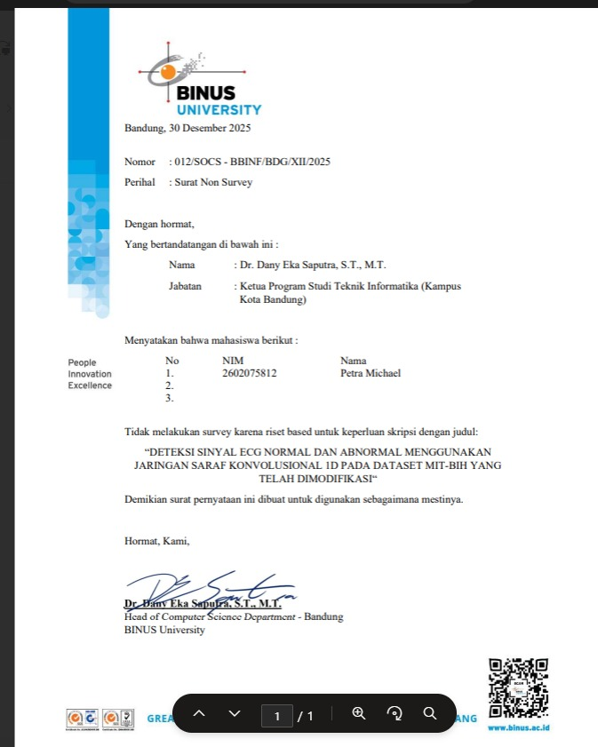
Lampiran 2 : Koding untuk import dataset
import pandas as pd
import numpy as np
import matplotlib.pyplot as plt
from sklearn.preprocessing import StandardScaler
from sklearn.model_selection import train_test_split
from sklearn.metrics import (
confusion_matrix, classification_report, roc_auc_score, roc_curve,
accuracy_score, precision_score, recall_score, f1_score,
log_loss, mean_absolute_error, mean_squared_error, r2_score,
silhouette_score, davies_bouldin_score
)
import os

KAGGLE_PATH = '/kaggle/input/new-ecg/mitbih_beats_dataset.csv'
LOCAL_PATH = '../dataset/mitbih_beats_dataset.csv'
ALT_PATH = 'mitbih_beats_dataset.csv'

Lampiran 3 : Koding untuk proses data agar No Leakage
sample_cols = [c for c in df.columns if c.startswith('sample_')]
has_rr = 'rr_interval' in df.columns

if has_rr:
X_samples = df[sample_cols].values
X_rr = df['rr_interval'].values.reshape(-1, 1)
print(f'Using RR interval as additional feature')
else:
X_samples = df.drop('label', axis=1).values
X_rr = None
print(f'No RR interval, using samples only')

y = df['label'].values

print(f'Samples shape: {X_samples.shape}')
print(f'Labels shape: {y.shape}')

# SPLIT FIRST
if has_rr:
X_samples_train, X_samples_temp, X_rr_train, X_rr_temp, y_train, y_temp = train_test_split(
X_samples, X_rr, y, test_size=0.2, random_state=RANDOM_STATE, stratify=y
)
X_samples_val, X_samples_test, X_rr_val, X_rr_test, y_val, y_test = train_test_split(
X_samples_temp, X_rr_temp, y_temp, test_size=0.5, random_state=RANDOM_STATE, stratify=y_temp
)
else:
X_samples_train, X_samples_temp, y_train, y_temp = train_test_split(
X_samples, y, test_size=0.2, random_state=RANDOM_STATE, stratify=y
)
X_samples_val, X_samples_test, y_val, y_test = train_test_split(
X_samples_temp, y_temp, test_size=0.5, random_state=RANDOM_STATE, stratify=y_temp
)
X_rr_train = X_rr_val = X_rr_test = None

print(f'Train: {len(y_train)}, Val: {len(y_val)}, Test: {len(y_test)}')

# NORMALIZE AFTER SPLIT - FIT ONLY ON TRAINING DATA
scaler_samples = StandardScaler()
X_samples_train_norm = scaler_samples.fit_transform(X_samples_train)
X_samples_val_norm = scaler_samples.transform(X_samples_val)
X_samples_test_norm = scaler_samples.transform(X_samples_test)

if has_rr:
scaler_rr = StandardScaler()
X_rr_train_norm = scaler_rr.fit_transform(X_rr_train)
X_rr_val_norm = scaler_rr.transform(X_rr_val)
X_rr_test_norm = scaler_rr.transform(X_rr_test)
else:
scaler_rr = None

print(f'Normalization (training stats only):')
print(f' Mean: {X_samples_train_norm.mean():.6f}, Std: {X_samples_train_norm.std():.6f}')

# Reshape for CNN1D: (batch, channels, length)
X_train_cnn = X_samples_train_norm.reshape(-1, 1, 188)
X_val_cnn = X_samples_val_norm.reshape(-1, 1, 188)
X_test_cnn = X_samples_test_norm.reshape(-1, 1, 188)

print(f'CNN input shape: {X_train_cnn.shape}')

Lampiran 4 : Advanced 1D-CNN Koding
class ResidualBlock(nn.Module):
def __init__(self, in_ch, out_ch, kernel_size=5, stride=1, dropout=0.3):
super().__init__()
padding = kernel_size // 2
self.conv1 = nn.Conv1d(in_ch, out_ch, kernel_size, stride, padding)
self.bn1 = nn.BatchNorm1d(out_ch)
self.conv2 = nn.Conv1d(out_ch, out_ch, kernel_size, 1, padding)
self.bn2 = nn.BatchNorm1d(out_ch)
self.dropout = nn.Dropout(dropout)
self.relu = nn.ReLU()

self.shortcut = nn.Sequential()
if stride != 1 or in_ch != out_ch:
self.shortcut = nn.Sequential(
nn.Conv1d(in_ch, out_ch, 1, stride),
nn.BatchNorm1d(out_ch)
)

def forward(self, x):
out = self.relu(self.bn1(self.conv1(x)))
out = self.dropout(out)
out = self.bn2(self.conv2(out))
out += self.shortcut(x)
out = self.relu(out)
return out

class AdvancedCNN1D(nn.Module):
def __init__(self, use_rr=True, dropout=0.5):
super().__init__()
self.use_rr = use_rr

# CNN backbone
self.conv1 = nn.Sequential(
nn.Conv1d(1, 32, kernel_size=7, padding=3),
nn.BatchNorm1d(32),
nn.ReLU(),
nn.MaxPool1d(2),
nn.Dropout(dropout * 0.5)
)

self.res1 = ResidualBlock(32, 64, dropout=dropout * 0.5)
self.pool1 = nn.MaxPool1d(2)

self.res2 = ResidualBlock(64, 128, dropout=dropout * 0.7)
self.pool2 = nn.MaxPool1d(2)

self.res3 = ResidualBlock(128, 256, dropout=dropout)
self.global_pool = nn.AdaptiveAvgPool1d(1)

# Feature dimension after CNN
cnn_out = 256

# RR interval branch
if use_rr:
self.rr_branch = nn.Sequential(
nn.Linear(1, 16),
nn.ReLU(),
nn.Dropout(dropout * 0.5),
nn.Linear(16, 32),
nn.ReLU()
)
fc_in = cnn_out + 32
else:
fc_in = cnn_out

# Classifier
self.classifier = nn.Sequential(
nn.Linear(fc_in, 128),
nn.BatchNorm1d(128),
nn.ReLU(),
nn.Dropout(dropout),
nn.Linear(128, 64),
nn.BatchNorm1d(64),
nn.ReLU(),
nn.Dropout(dropout * 0.8),
nn.Linear(64, 2)
)

def forward(self, x_cnn, x_rr=None):
# CNN path
x = self.conv1(x_cnn)
x = self.pool1(self.res1(x))
x = self.pool2(self.res2(x))
x = self.global_pool(self.res3(x))
x = x.squeeze(-1)

# Combine with RR if available
if self.use_rr and x_rr is not None:
rr_features = self.rr_branch(x_rr)
x = torch.cat([x, rr_features], dim=1)

return self.classifier(x)

model = AdvancedCNN1D(use_rr=has_rr, dropout=0.5).to(device)
print(model)
print(f'Parameters: {sum(p.numel() for p in model.parameters()):,}')

Lampiran 5 : Koding untuk menentukan evaluasi skor akhir
model.eval()
all_preds, all_probs, all_labels = [], [], []

with torch.no_grad():
for batch in test_loader:
if has_rr:
x_cnn, x_rr, labels = batch
x_cnn, x_rr = x_cnn.to(device), x_rr.to(device)
else:
x_cnn, labels = batch
x_cnn = x_cnn.to(device)
x_rr = None

outputs = model(x_cnn, x_rr)
probs = torch.softmax(outputs, dim=1)
_, preds = outputs.max(1)

all_preds.extend(preds.cpu().numpy())
all_probs.extend(probs[:, 1].cpu().numpy())
all_labels.extend(labels.numpy())

all_preds = np.array(all_preds)
all_probs = np.array(all_probs)
all_labels = np.array(all_labels)

# Metrics
accuracy = accuracy_score(all_labels, all_preds)
precision = precision_score(all_labels, all_preds, zero_division=0)
recall = recall_score(all_labels, all_preds, zero_division=0)
f1 = f1_score(all_labels, all_preds, zero_division=0)
try:
auc_roc = roc_auc_score(all_labels, all_probs)
except Exception:
auc_roc = 0
try:
logloss = log_loss(all_labels, all_probs)
except Exception:
logloss = 0

mae = mean_absolute_error(all_labels, all_preds)
mse = mean_squared_error(all_labels, all_preds)
rmse = np.sqrt(mse)

print('=' * 70)
print('COMPREHENSIVE MODEL EVALUATION - Advanced CNN1D (v6-pytorch)')
print('=' * 70)
print('\nCATEGORY 1: BASIC CLASSIFICATION METRICS')
print('=' * 70)
print(f'1. ACCURACY: {accuracy:.4f} ({accuracy*100:.2f}%)')
print(f'2. PRECISION: {precision:.4f}')
print(f'3. RECALL: {recall:.4f}')
print(f'4. F1 SCORE: {f1:.4f}')
print(f'5. LOG LOSS: {logloss:.4f}')
print('\nCATEGORY 2: ROC CURVE AND AUC METRICS')
print('=' * 70)
print(f'6. AUC-ROC: {auc_roc:.4f}')
print('\nCATEGORY 3: ERROR METRICS')
print('=' * 70)
print(f'8a. MAE: {mae:.6f}')
print(f'8b. MSE: {mse:.6f}')
print(f'8c. RMSE: {rmse:.6f}')

print('\n' + '=' * 70)
print('CLASSIFICATION REPORT')
print('=' * 70)
print(classification_report(all_labels, all_preds, target_names=['Normal (0)', 'Abnormal (1)']))

print('\nSUMMARY')
print('=' * 70)
print(f'Accuracy: {accuracy:.4f}')
print(f'Precision: {precision:.4f}')
print(f'Recall: {recall:.4f}')
print(f'F1 Score: {f1:.4f}')
print(f'AUC-ROC: {auc_roc:.4f}')

RIWAYAT HIDUP

